Аналитический отчет средней группы за 2022- 2023 учебный год.
воспитатели : Бреславец И.В., Кулумбегова А.В
Общая характеристика группы.
Общее количество детей — 28 человек: 13 девочек и 15 мальчиков. Возраст детей от 4 до 5 лет. Большая часть детей нашей группы находятся в едином коллективе со второй группы раннего возраста и с младшей группы. Атмосфера в детском коллективе доброжелательная, позитивная. Преобладают партнерские взаимоотношения и совместная деятельность детей. Конфликты между детьми, если и возникают, то быстро и продуктивно разрешаются. В течение года дети развивались согласно возрасту, изучали программный материал и показали позитивную динамику по всем направлениям развития. Все дети хорошо адаптировались в детском саду.
Цели и задачи:
Работа в группе проводилась исходя из основных годовых задач и в соответствии с годовым планом работы МБДОУ «Детский сад № 18 ст. Архонская» на 2022-2023 год.
- Своевременное повышение педагогических компетенций в работе педагогического коллектива, повышение уровня профессиональной подготовки педагогов.
- Совершенствование развивающей предметно-пространственной среды в ДОУ в соответствии с ФГОС ДОУ.
- Реализация на бесплатной основе Дополнительного образования по дополнительной программе «Цветные ладошки» для детей 2- 7 лет.
- Внедрение работы по финансовой грамотности.
Работа велась по ООП ДОУ, составленной на основе ФГОС в соответствии с примерной общеобразовательной программой дошкольного образования «От рождения до школы» под редакцией Н. Вераксы, Т. Комаровой, М. Васильевой.
Цели: Создание оптимальных условий для полноценного проживания детства дошкольниками, формирование основ базовой культуры личности, всестороннее развитие психических и физических качеств в соответствии с возрастными и индивидуальными особенностями, подготовка к жизни в современном обществе, к обучению в школе, обеспечение безопасности жизнедеятельности дошкольника.
В течение года дети развивались согласно возрасту, изучали программный материал и показали позитивную динамику по всем направлениям развития. В течение года соблюдался режим дня и все санитарно-гигиенические требования к пребыванию ребенка в ДОУ.

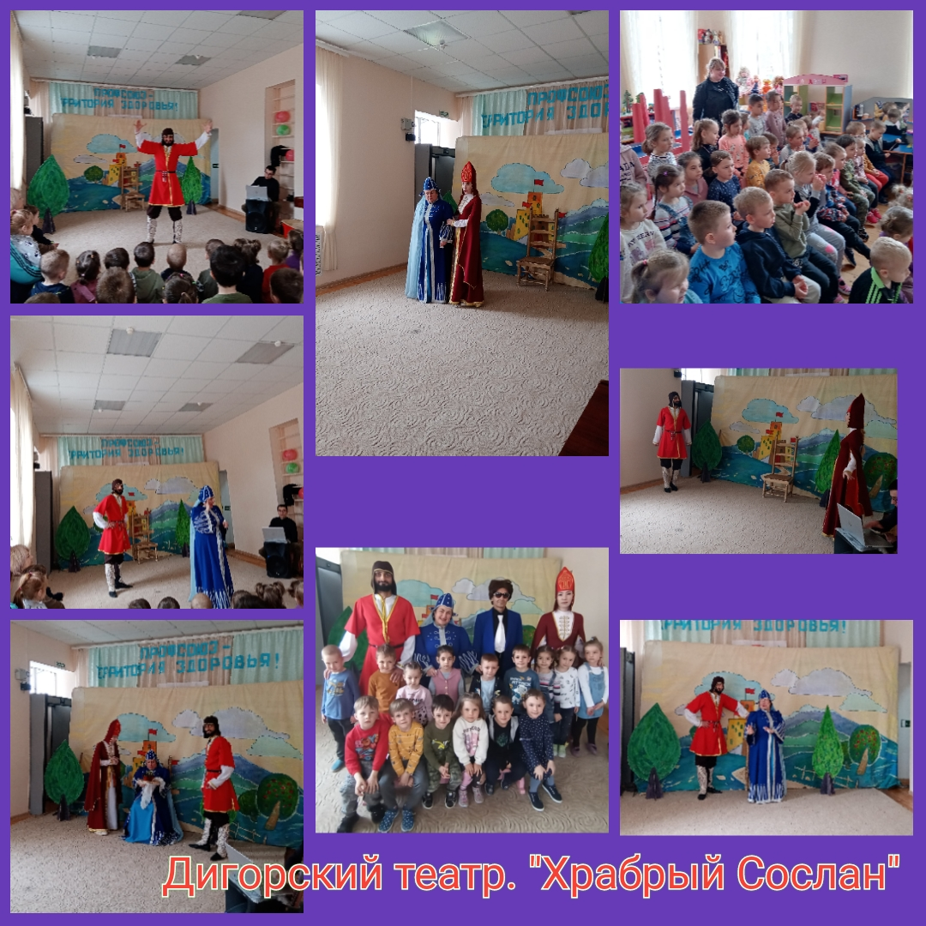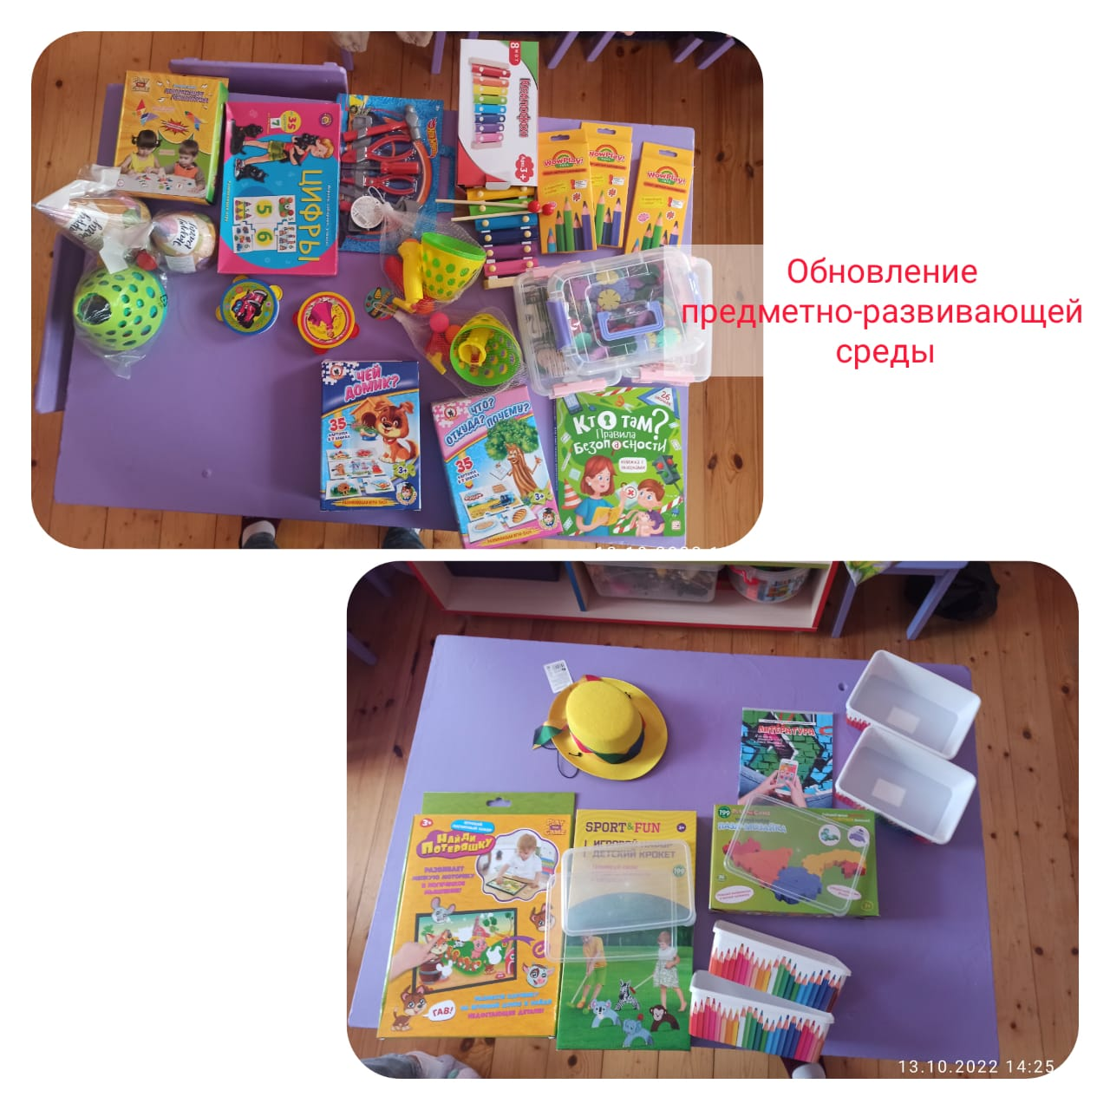
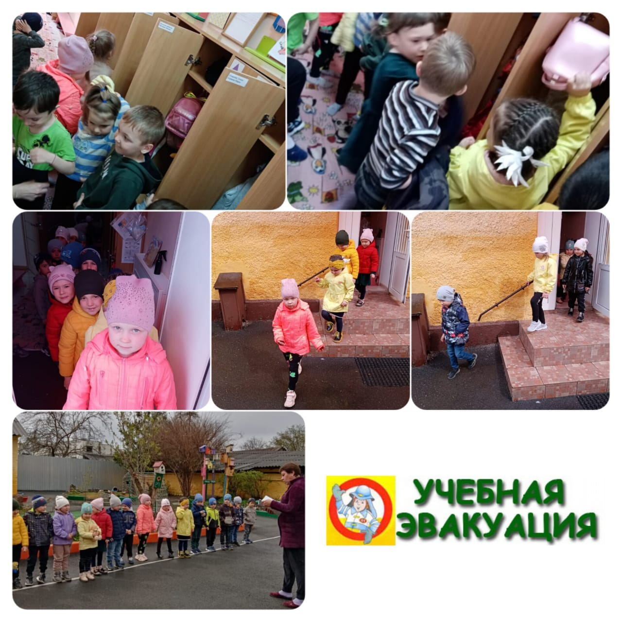
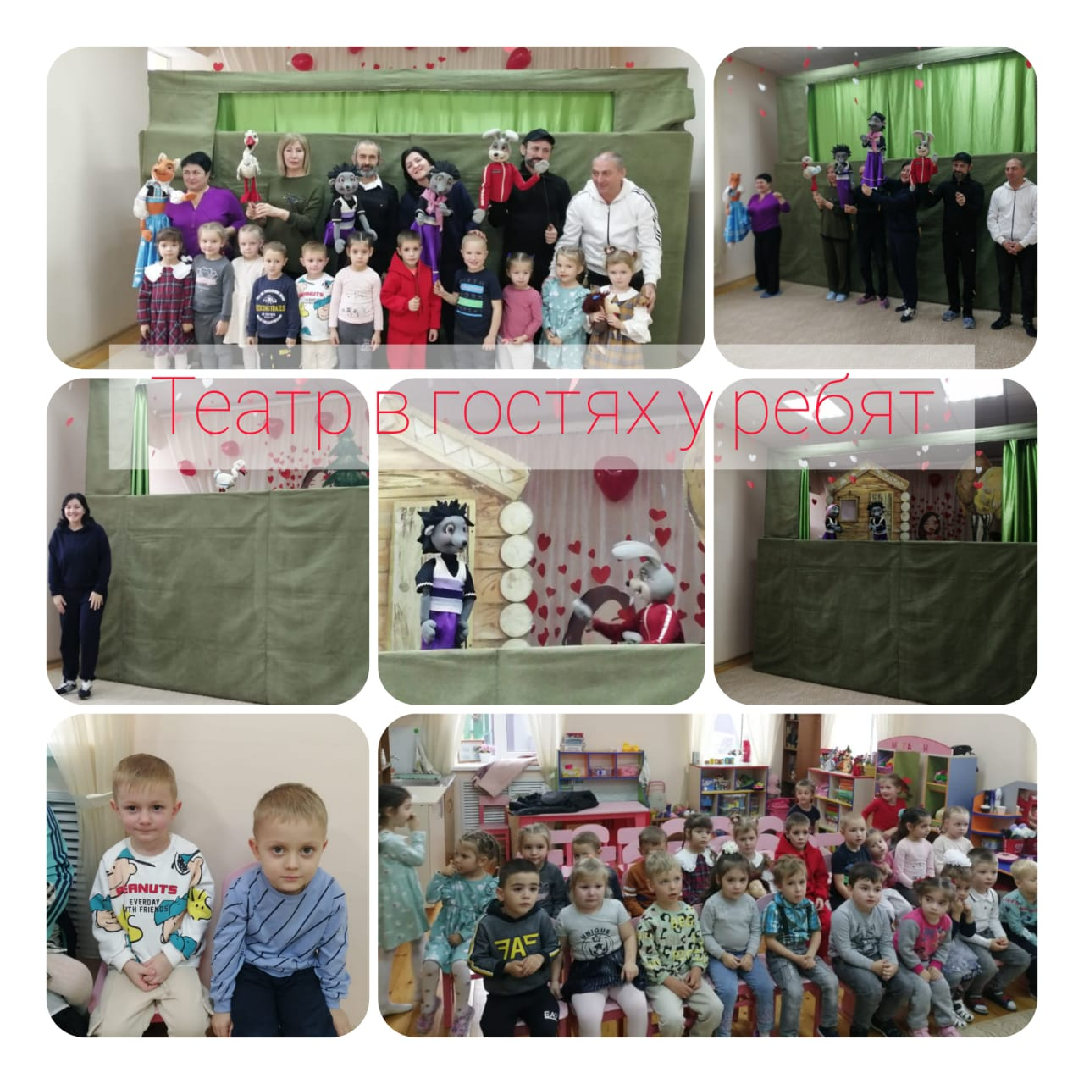
С детьми систематически проводилась организованная образовательная деятельность в соответствии с основной общеобразовательной программой и утвержденным расписанием НОД. Все виды деятельности представляют основные направления развития детей: физическое, познавательное, речевое, художественно-эстетическое, социально-коммуникативное. В течение года регулярно организовывалась поисково-исследовательская деятельность детей: экспериментирование с различными материалами, веществами, предметами; наблюдения за погодой, объектами живой и неживой природы. Образовательный процесс, в основном, строился по тематическим неделям, благодаря которым жизнь детей в детском саду становилась более интересной, разнообразной, занимательной. В учебном году с детьми проводились различные праздники, досуги, развлечения:
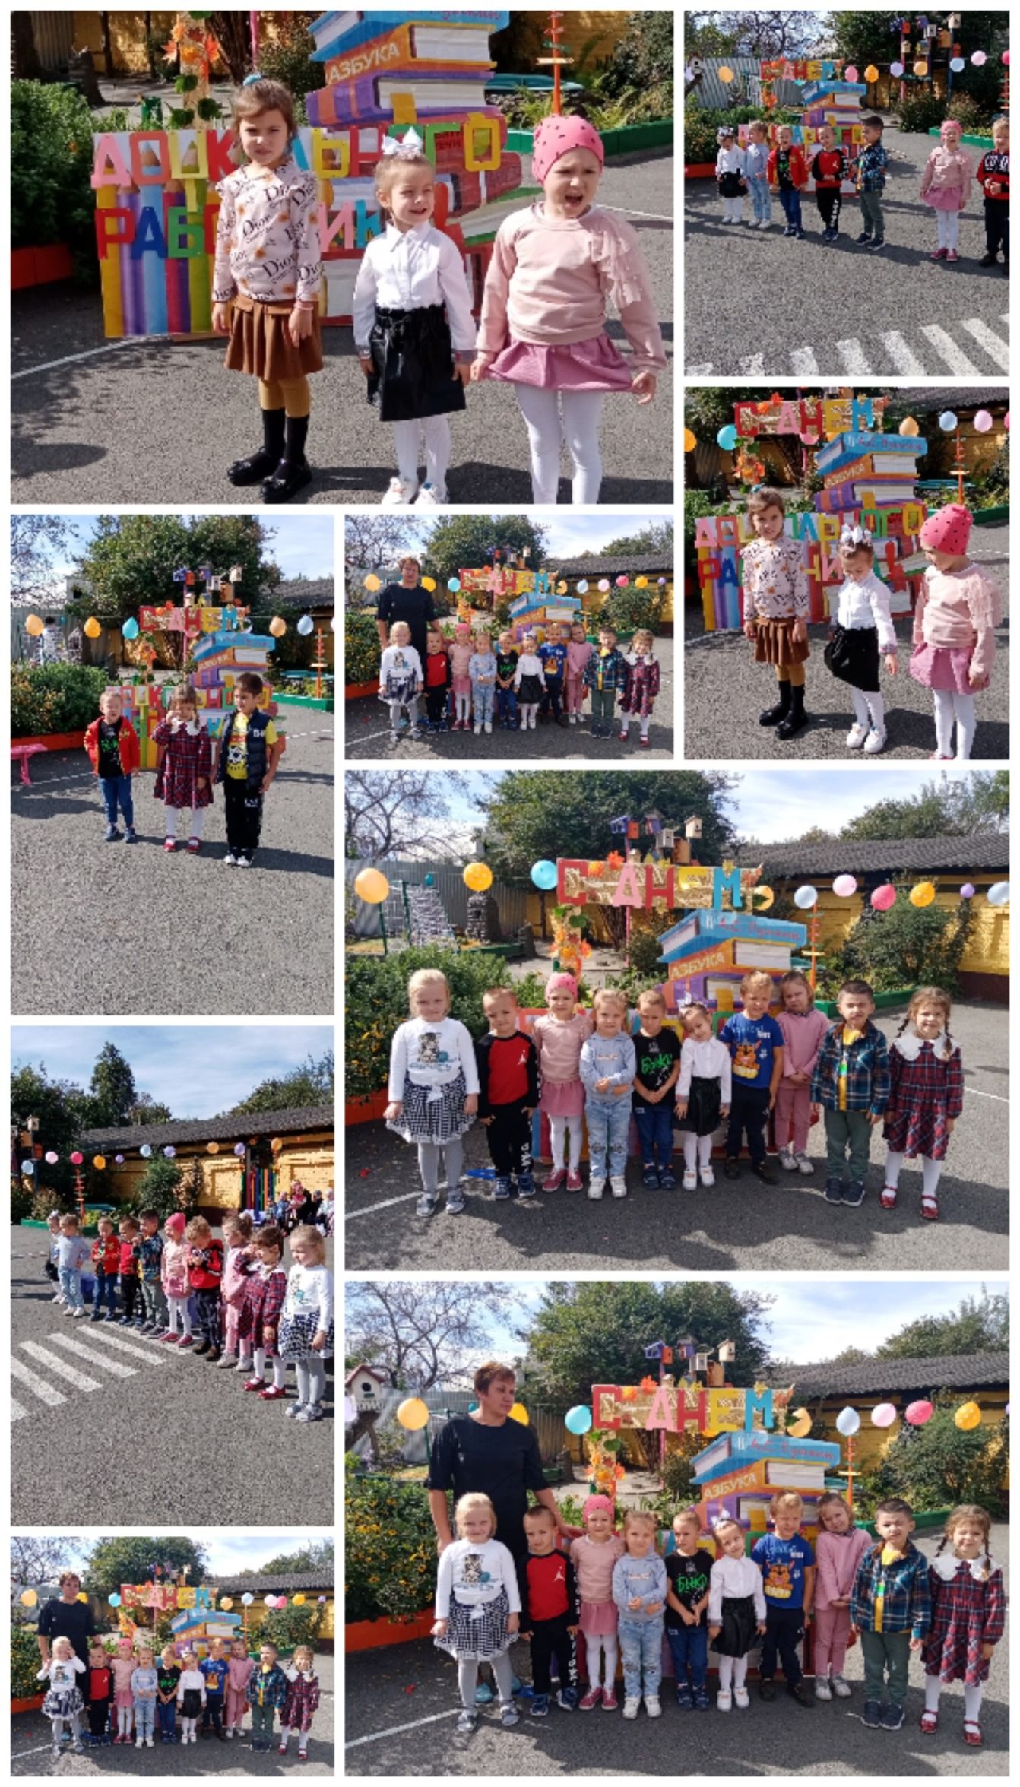
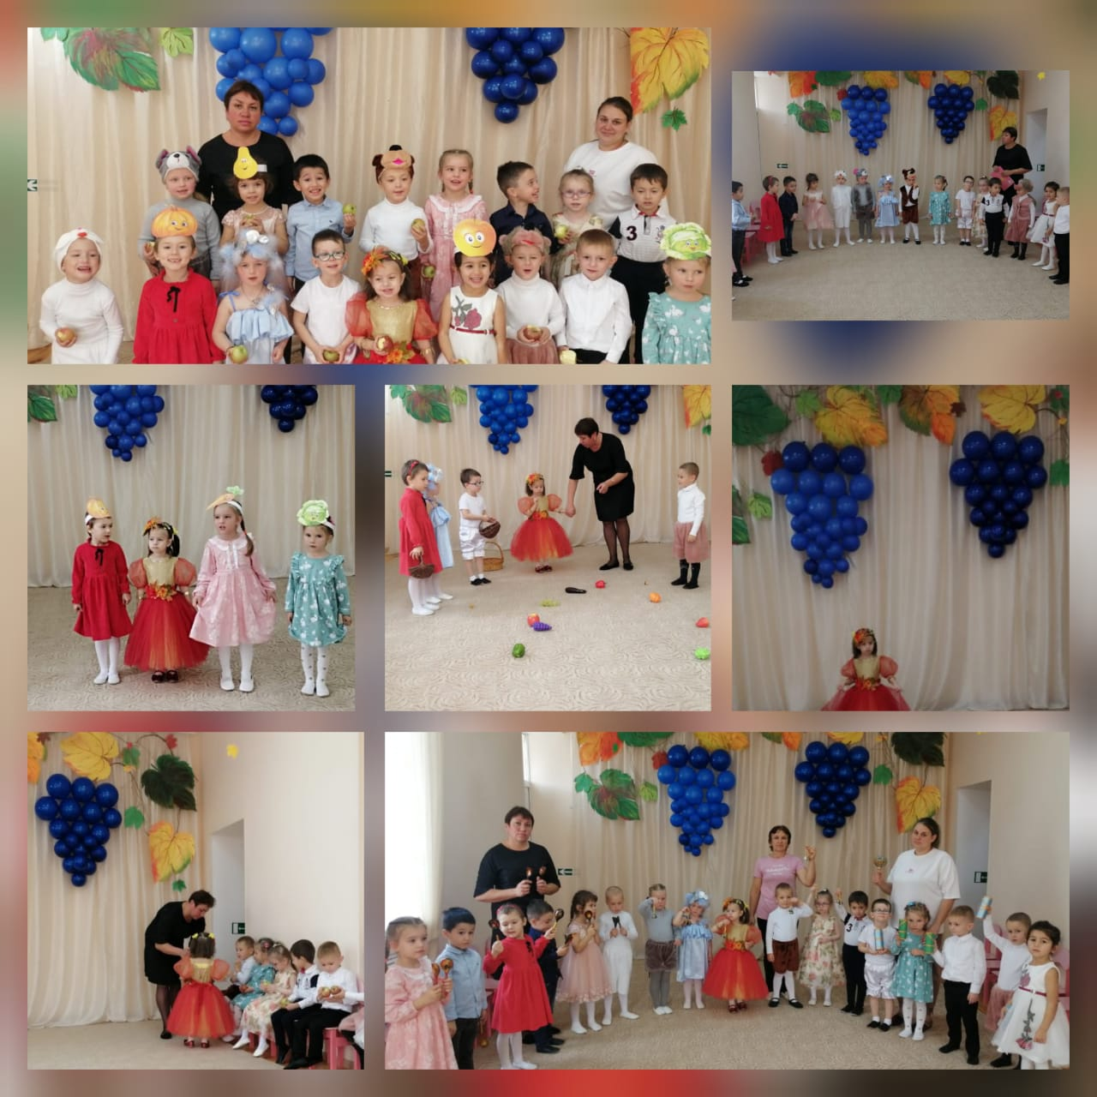
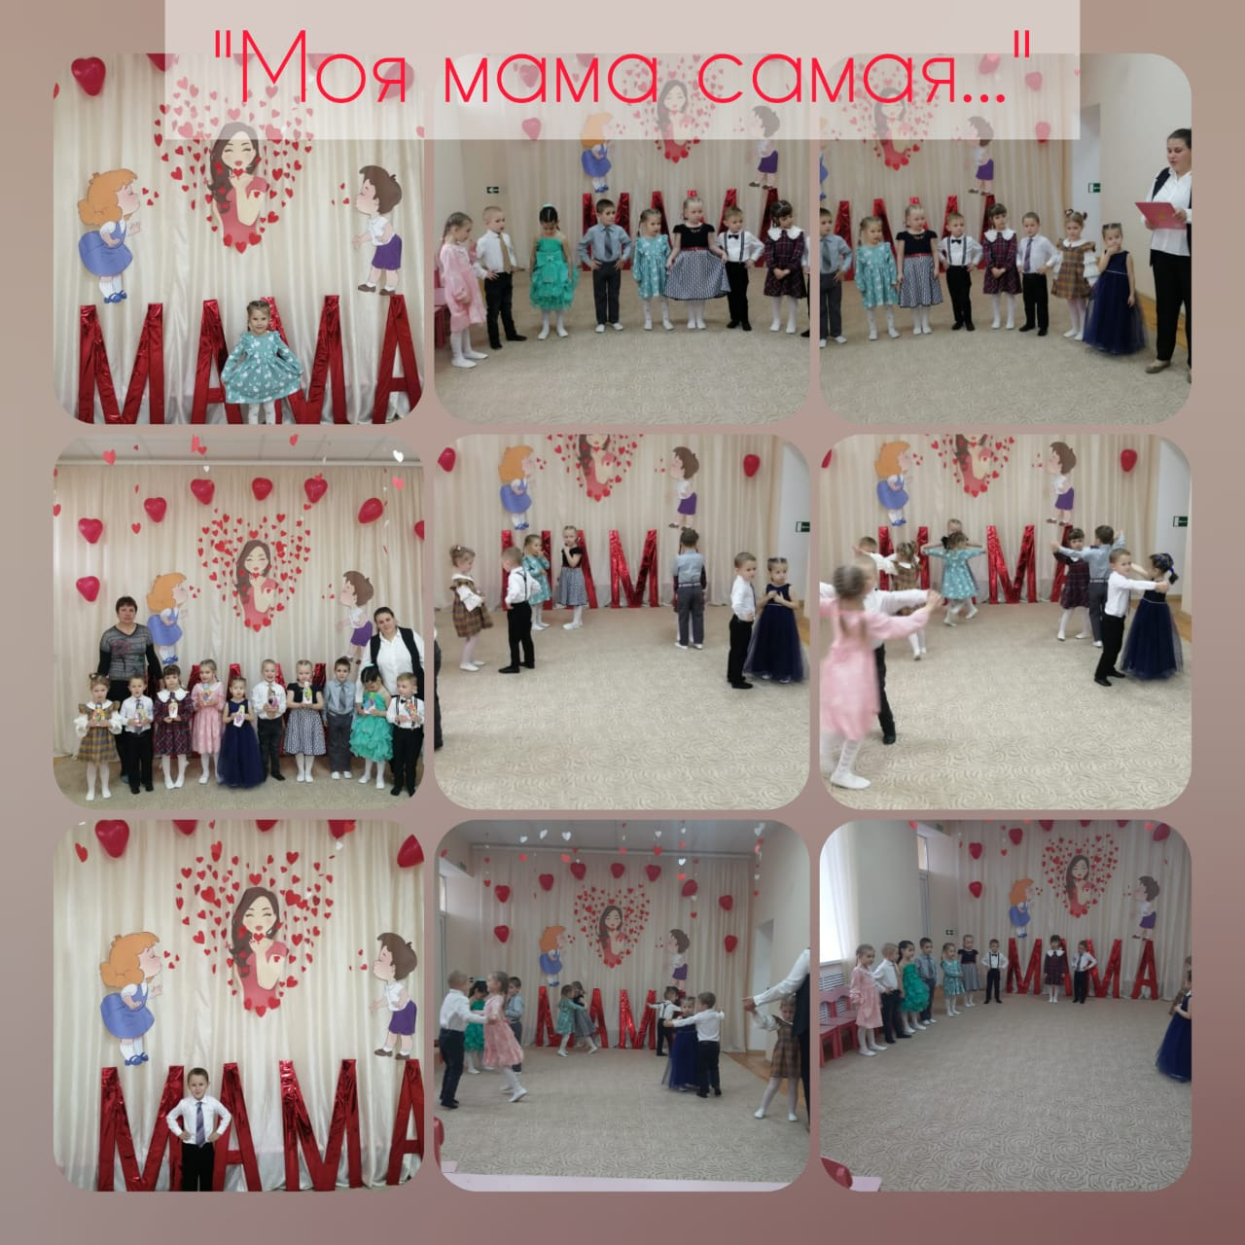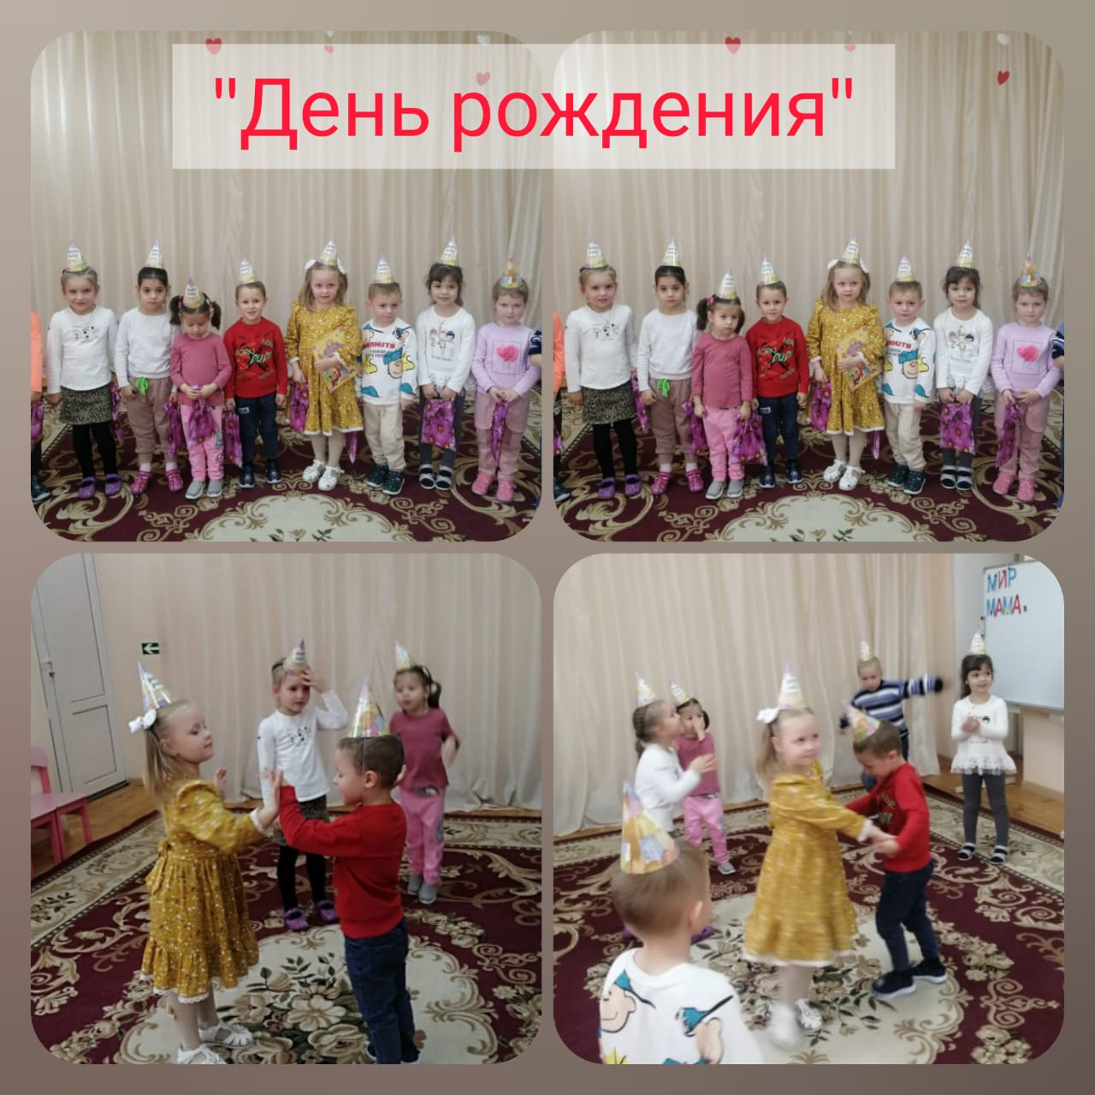
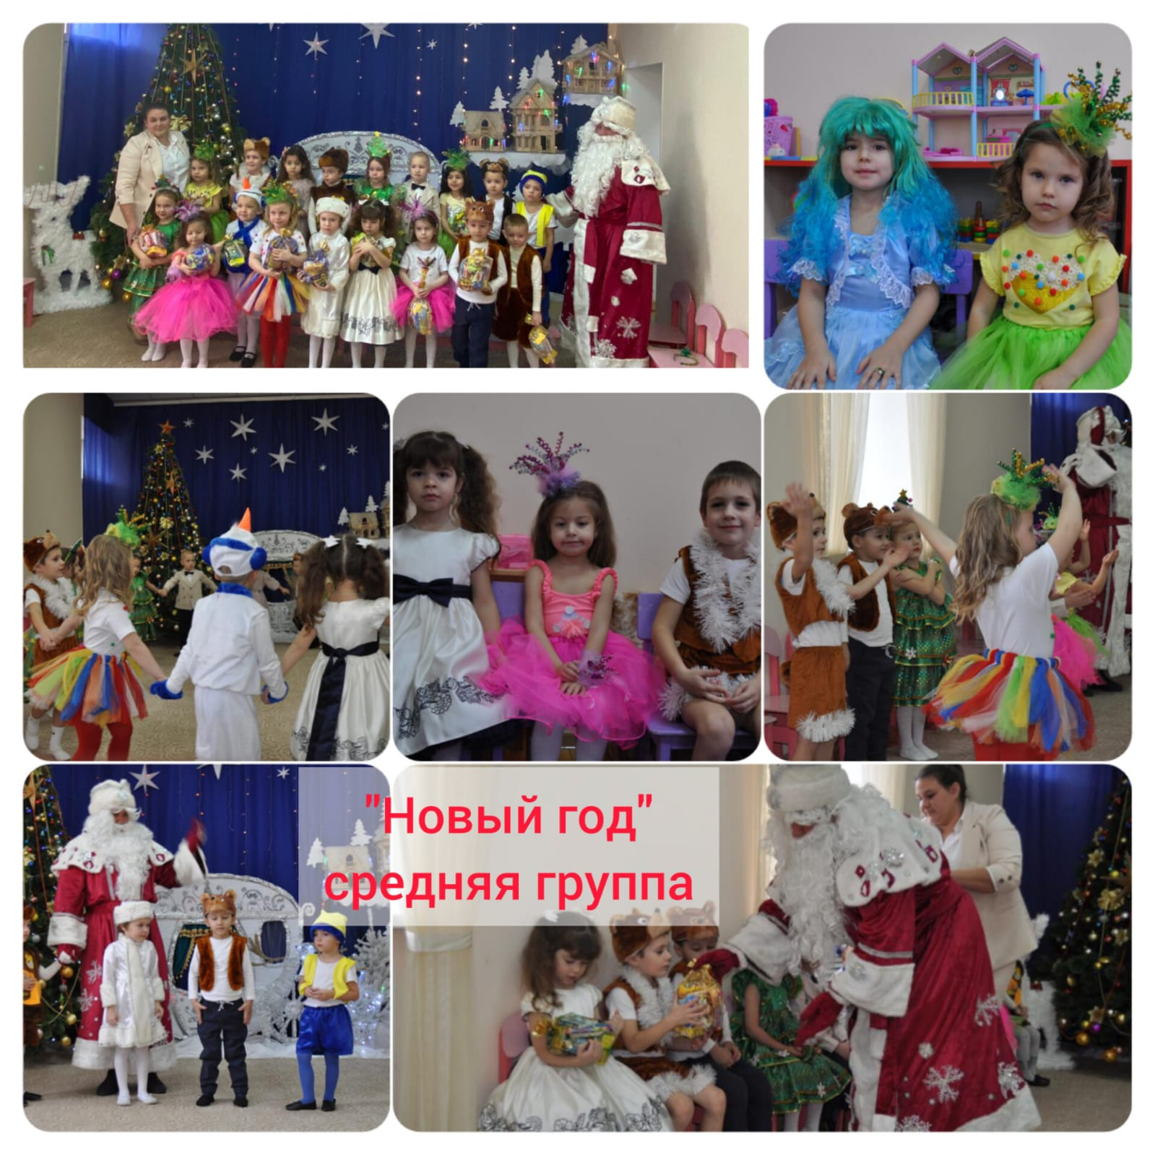
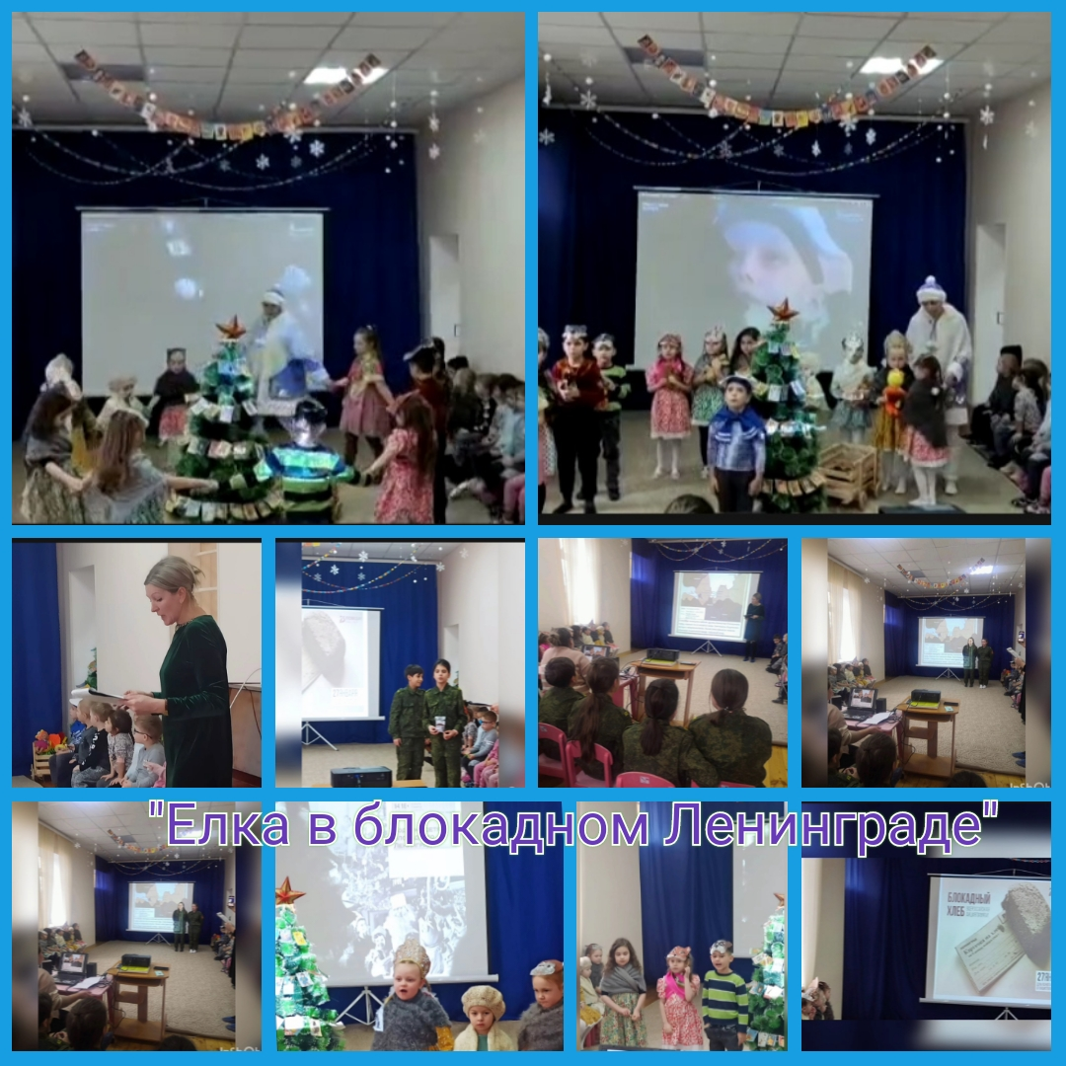
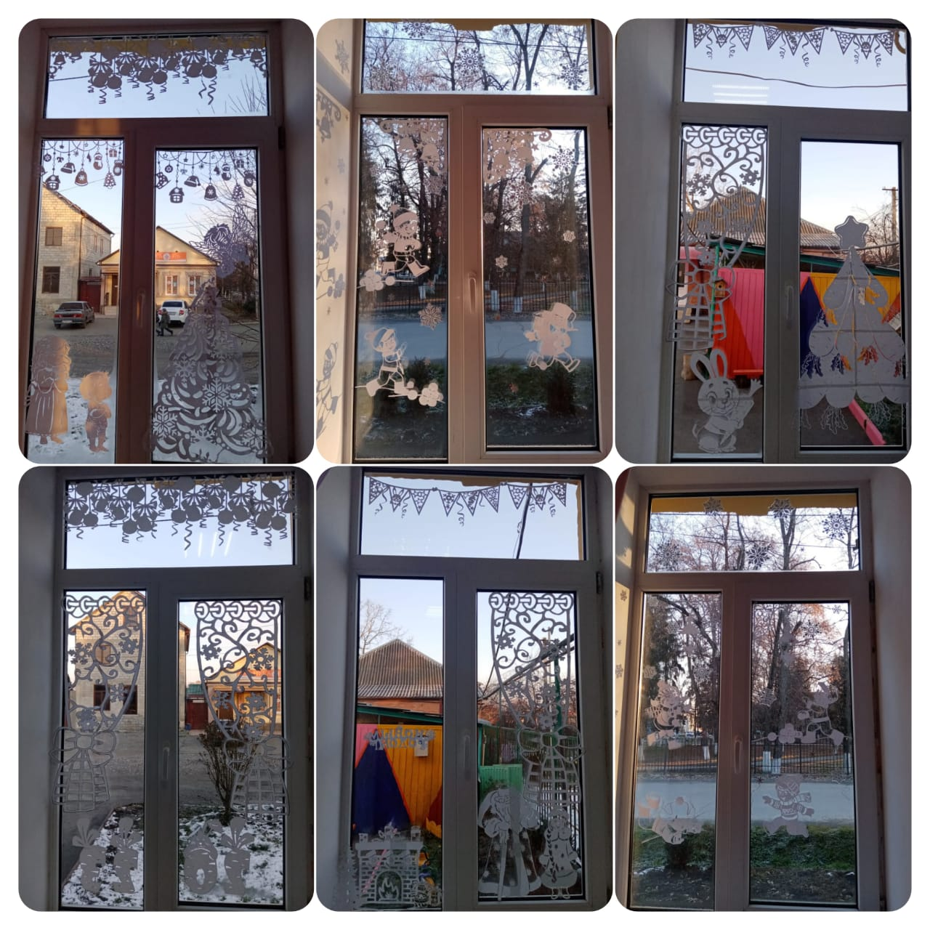
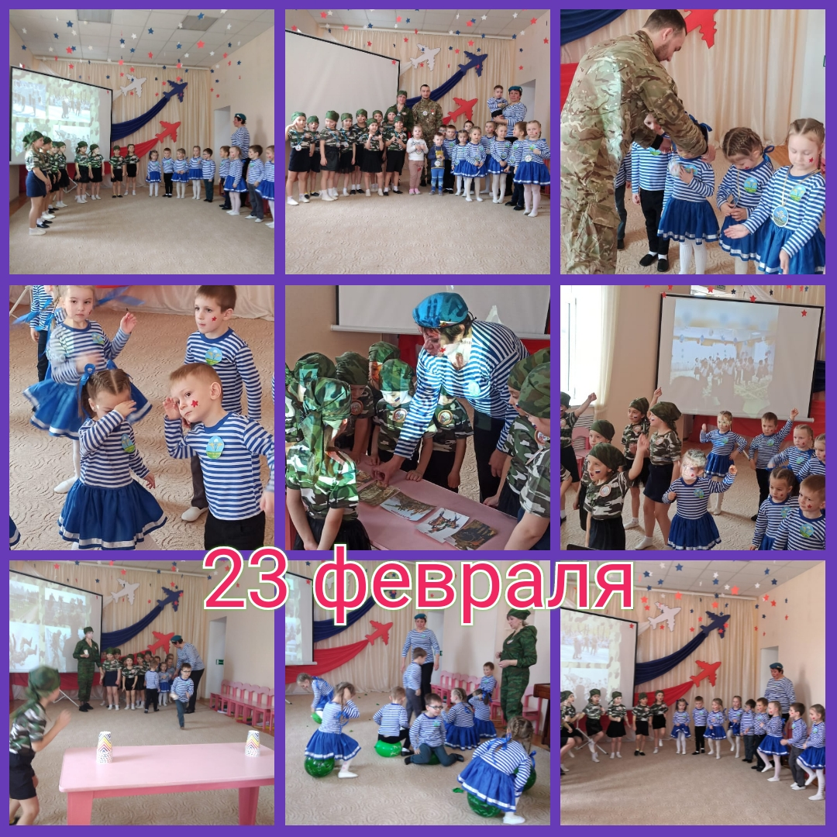
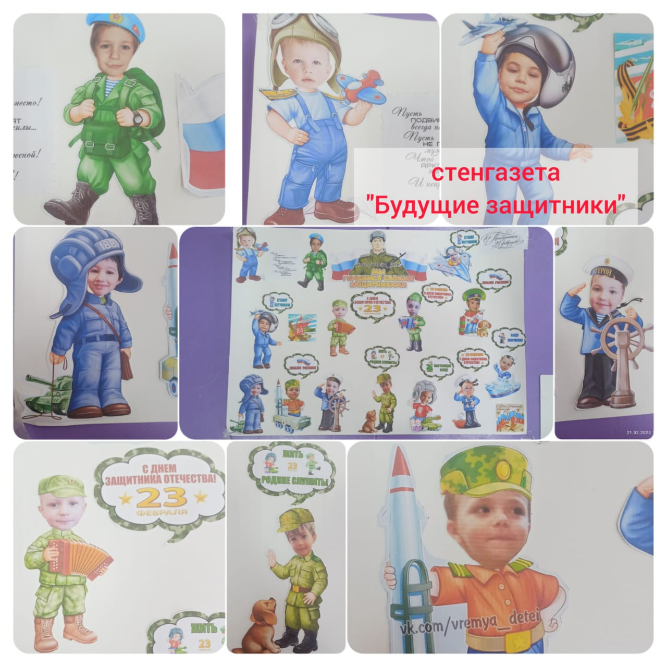
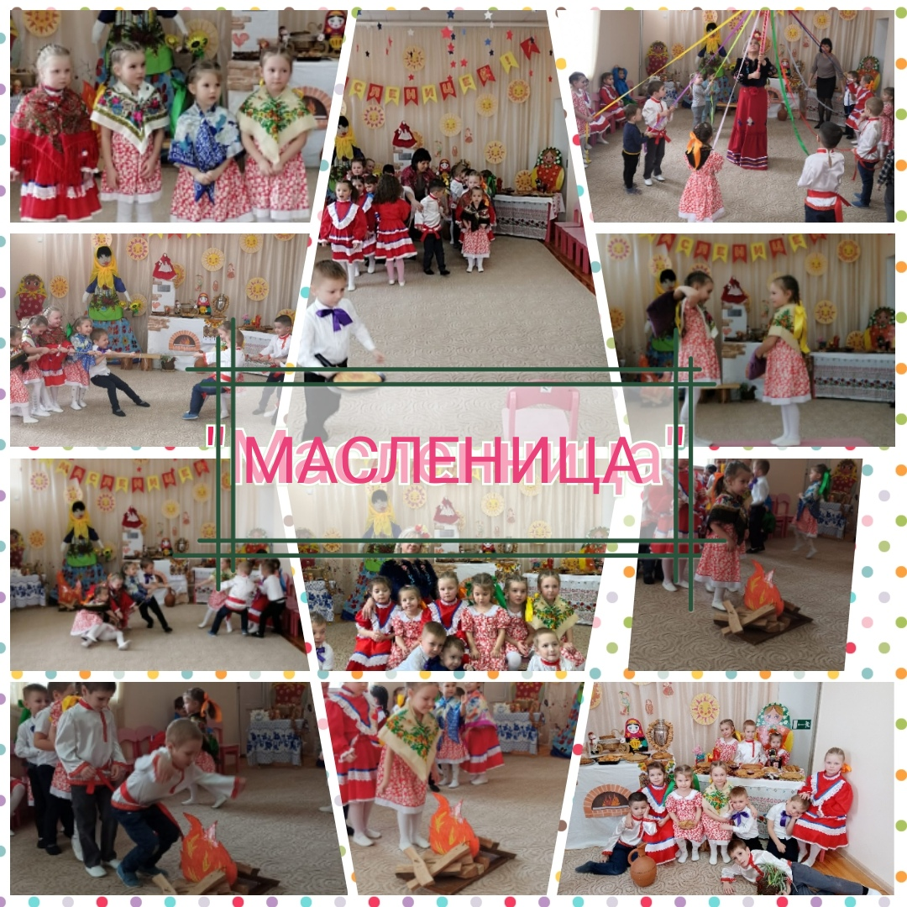
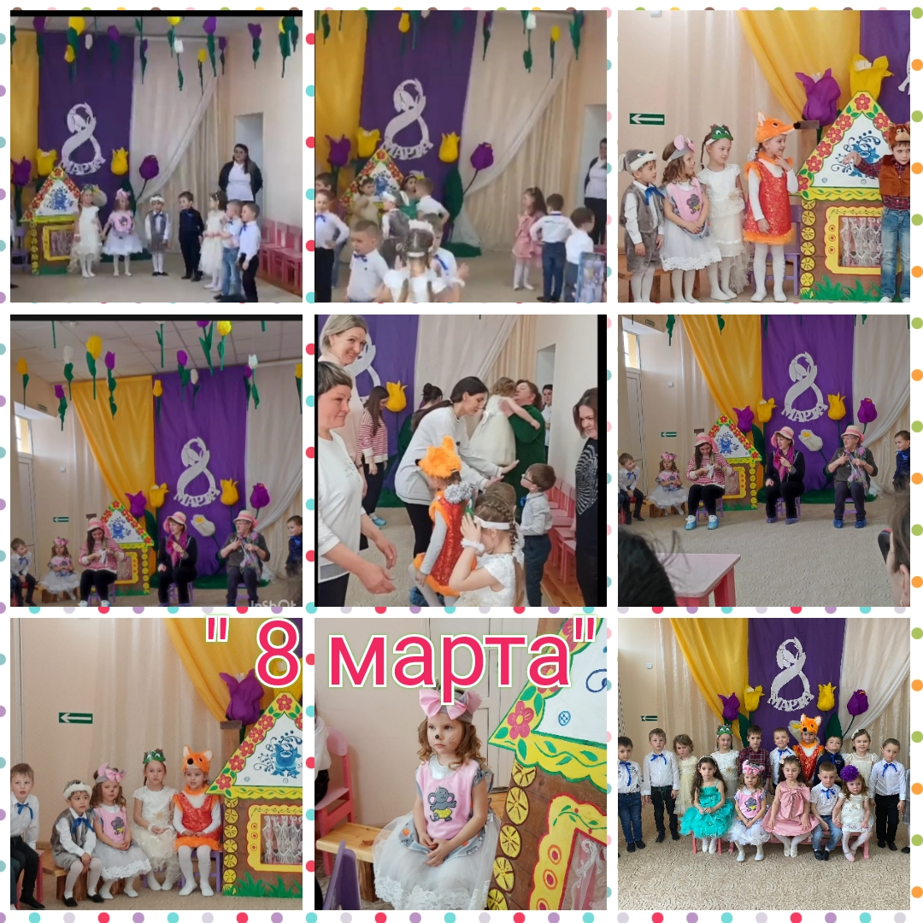
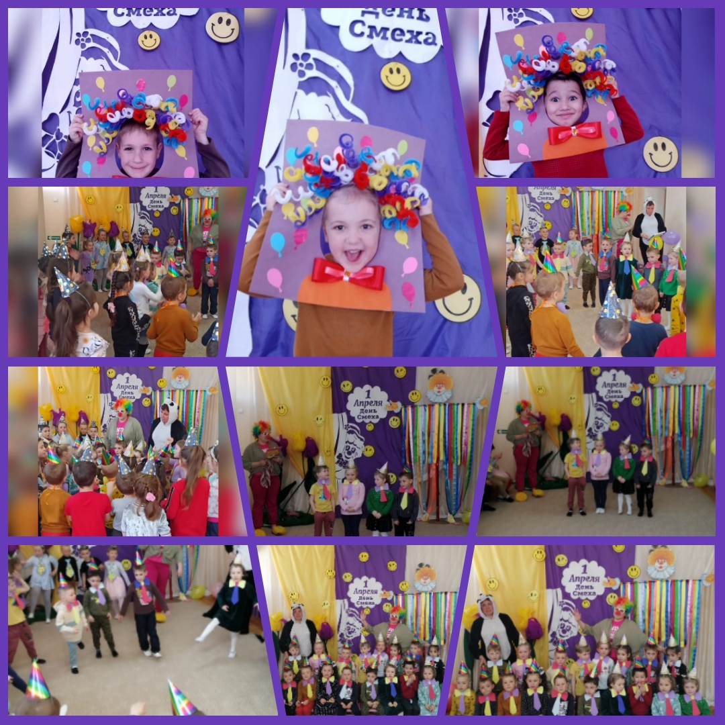
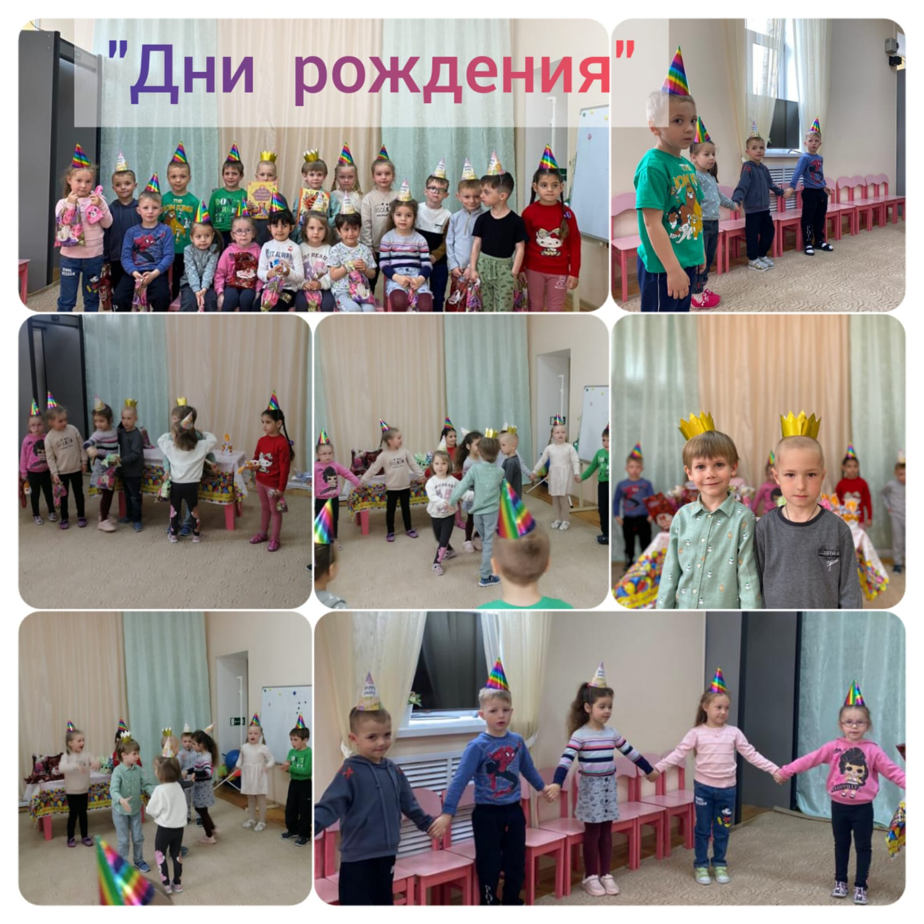
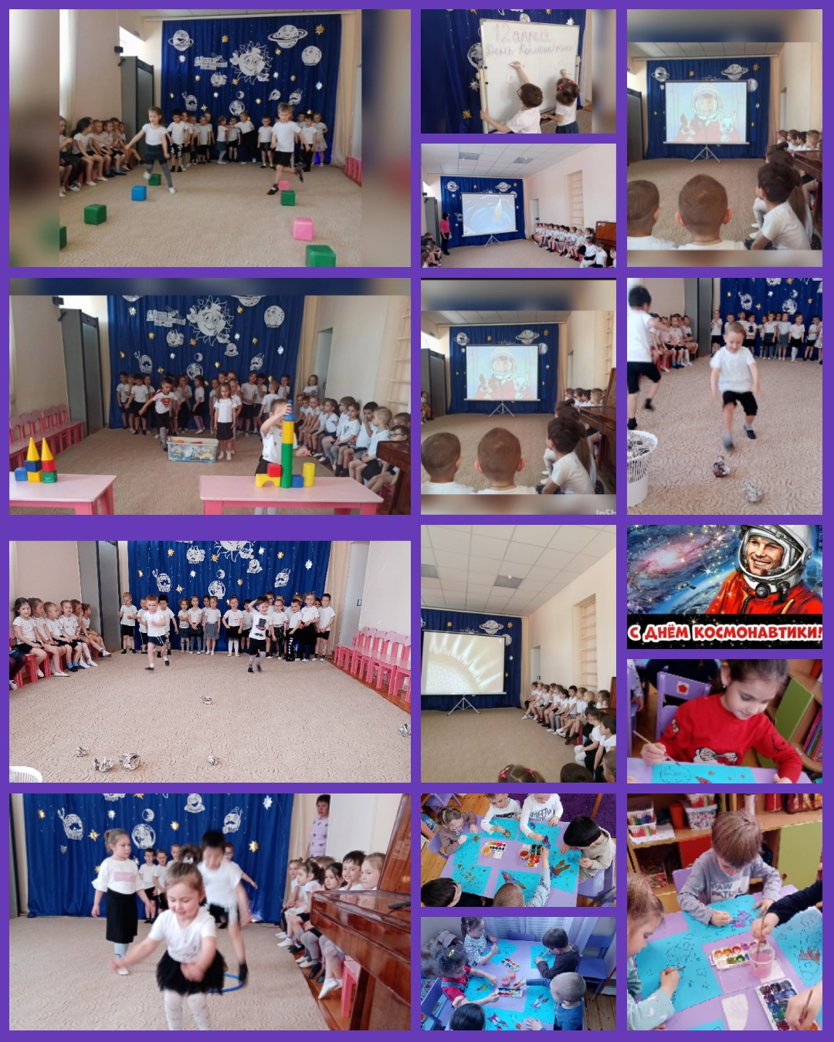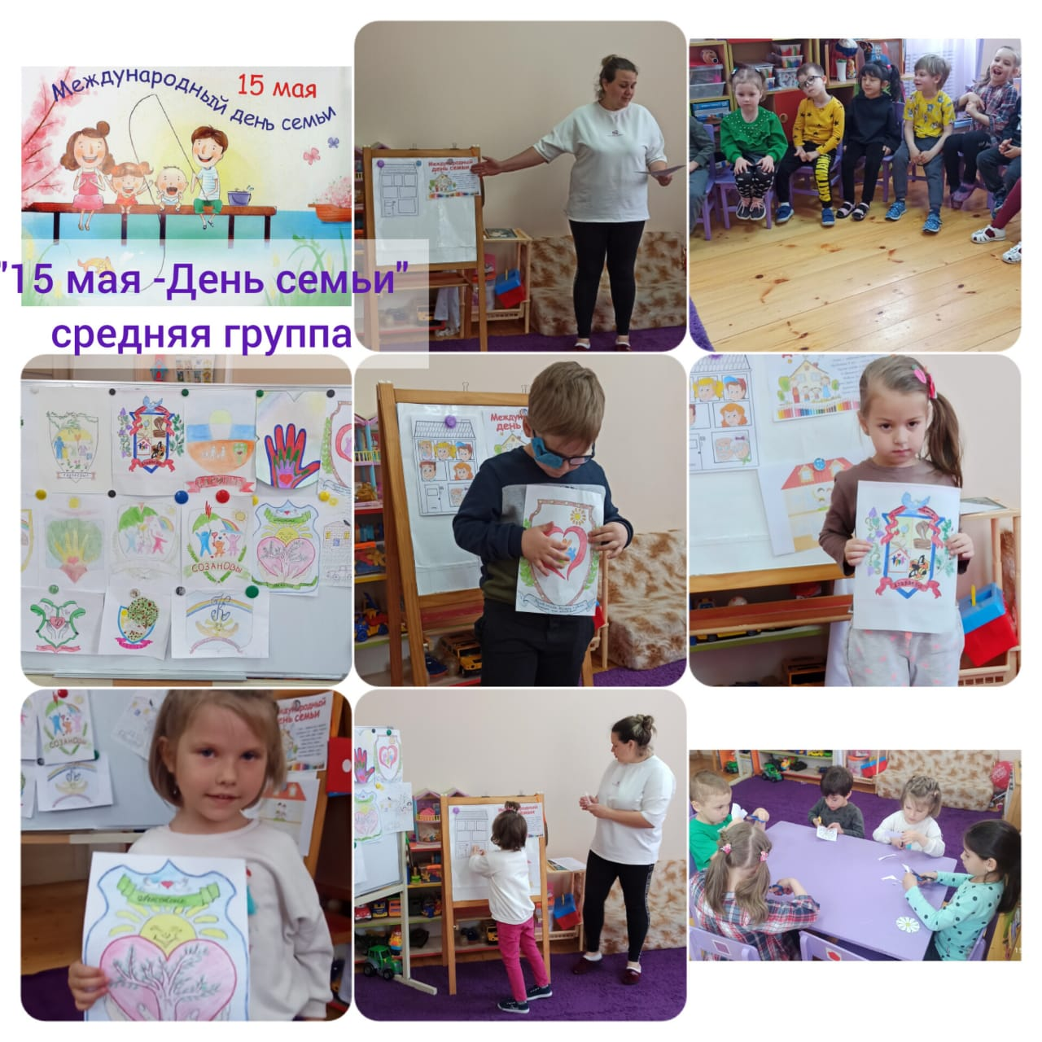
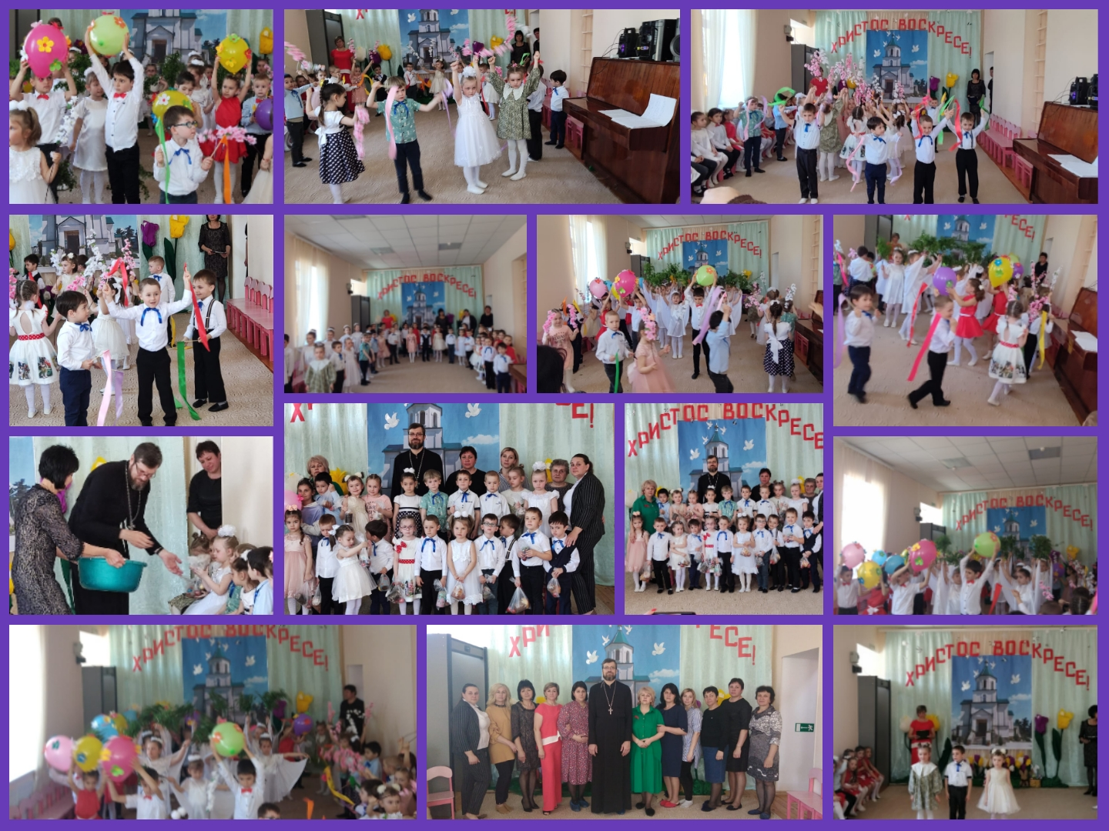
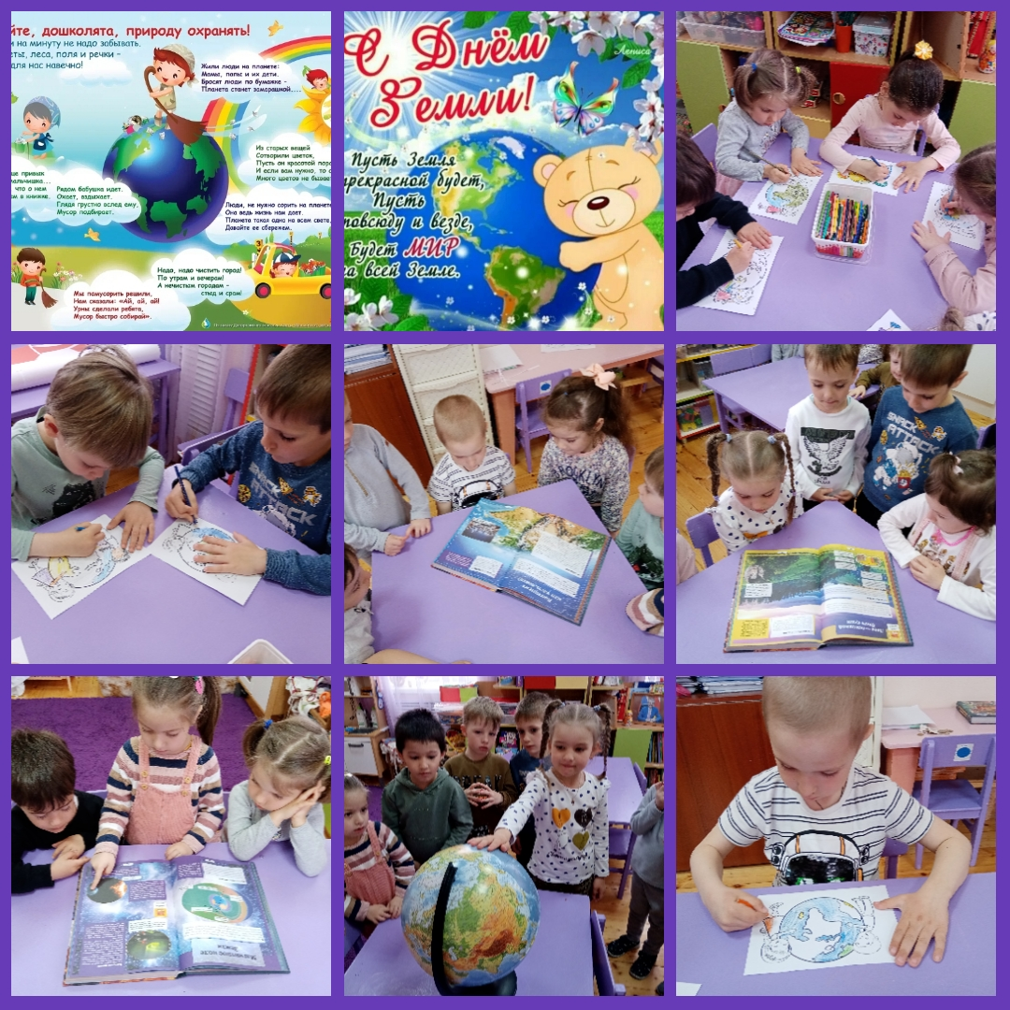
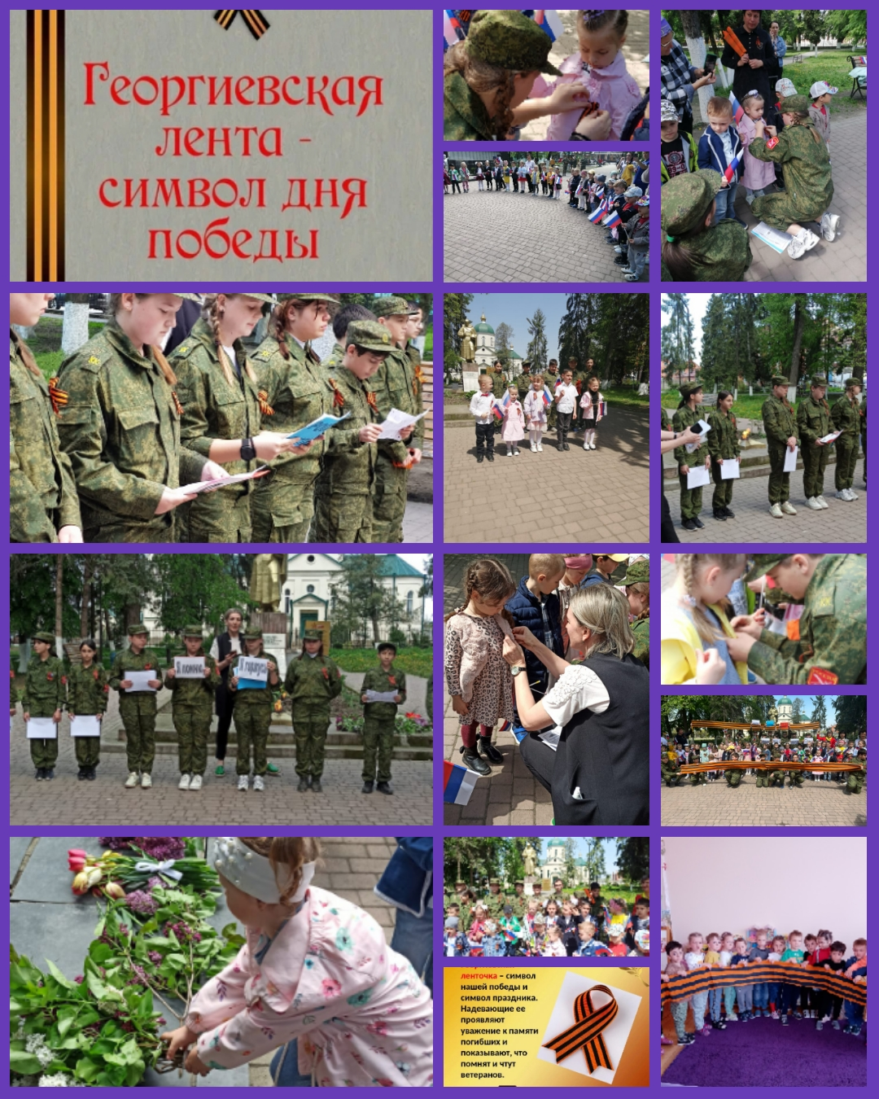
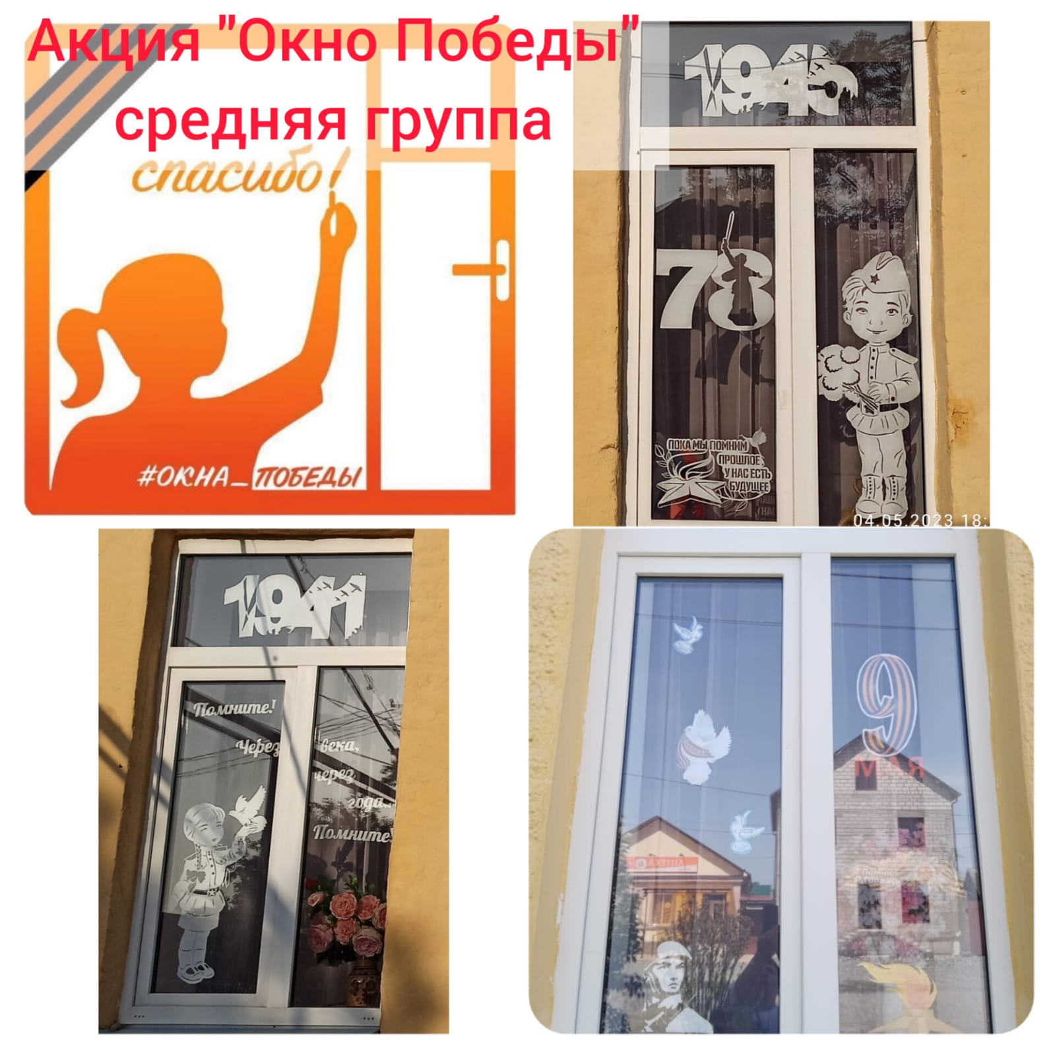
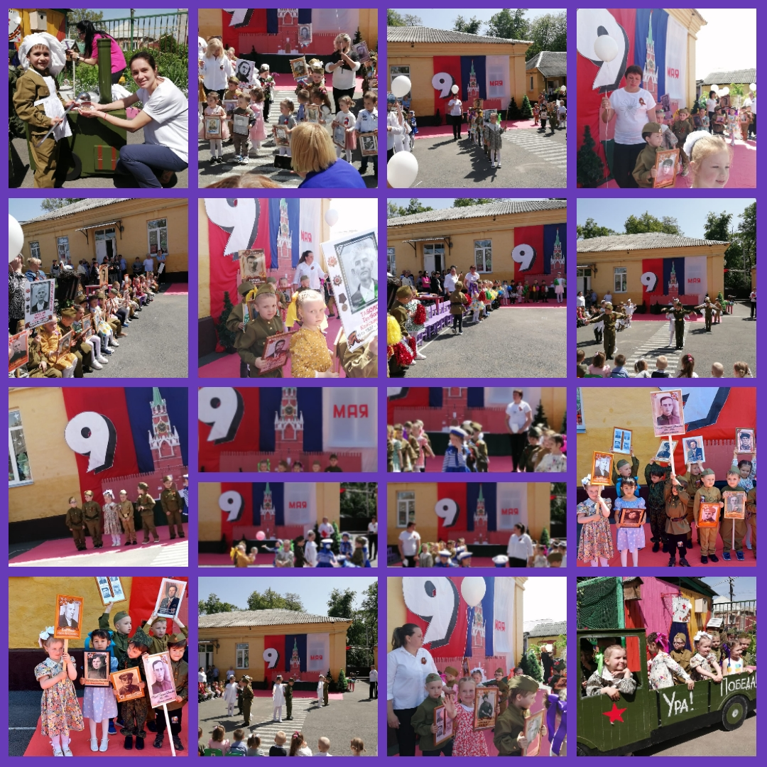
В течение года вела табель посещаемости детей. План по посещаемости составил 80%. Случаев травматизма в группе не было.
В образовательном процессе осваиваю современные педагогические технологии, которые открывают новые возможности воспитания и обучения дошкольников. Здоровьесберегающая технология направлена на решение главной задачи дошкольного образования: сохранить, поддержать и обогатить здоровье детей. Так же в течение года использовала игровую технологию, ИКТ, проектную и исследовательскую деятельность.
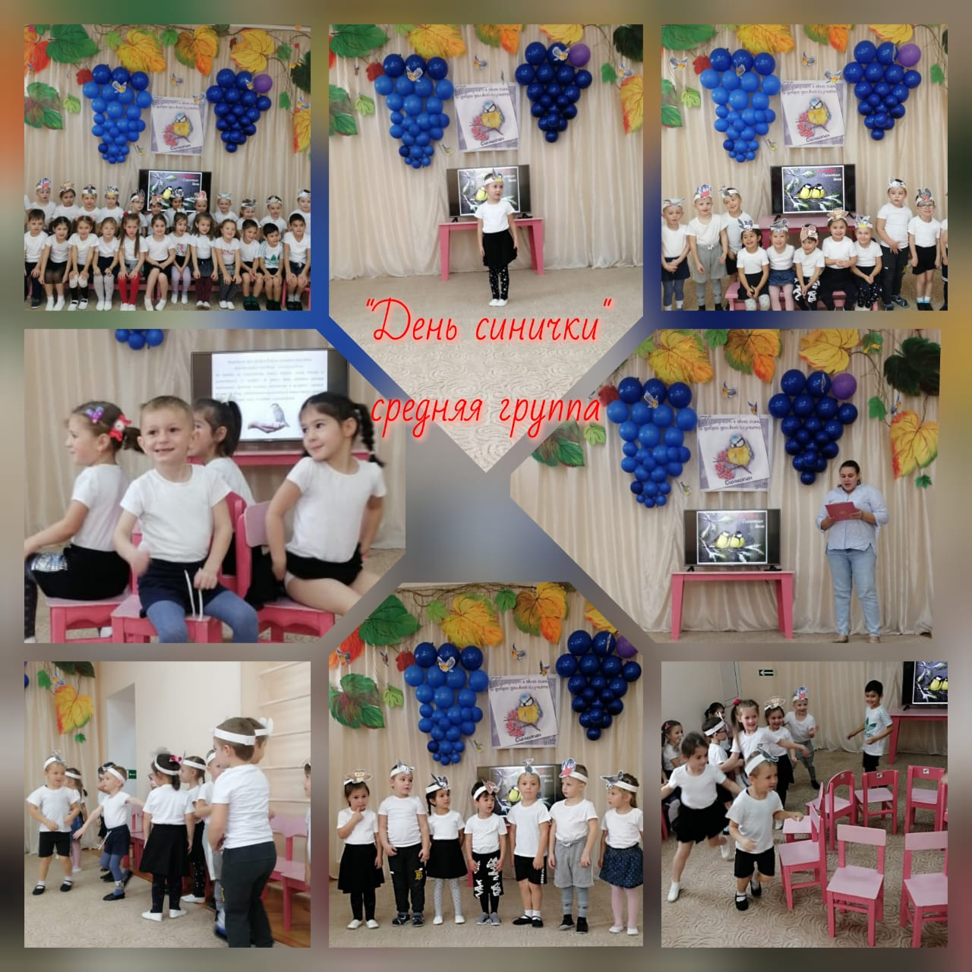
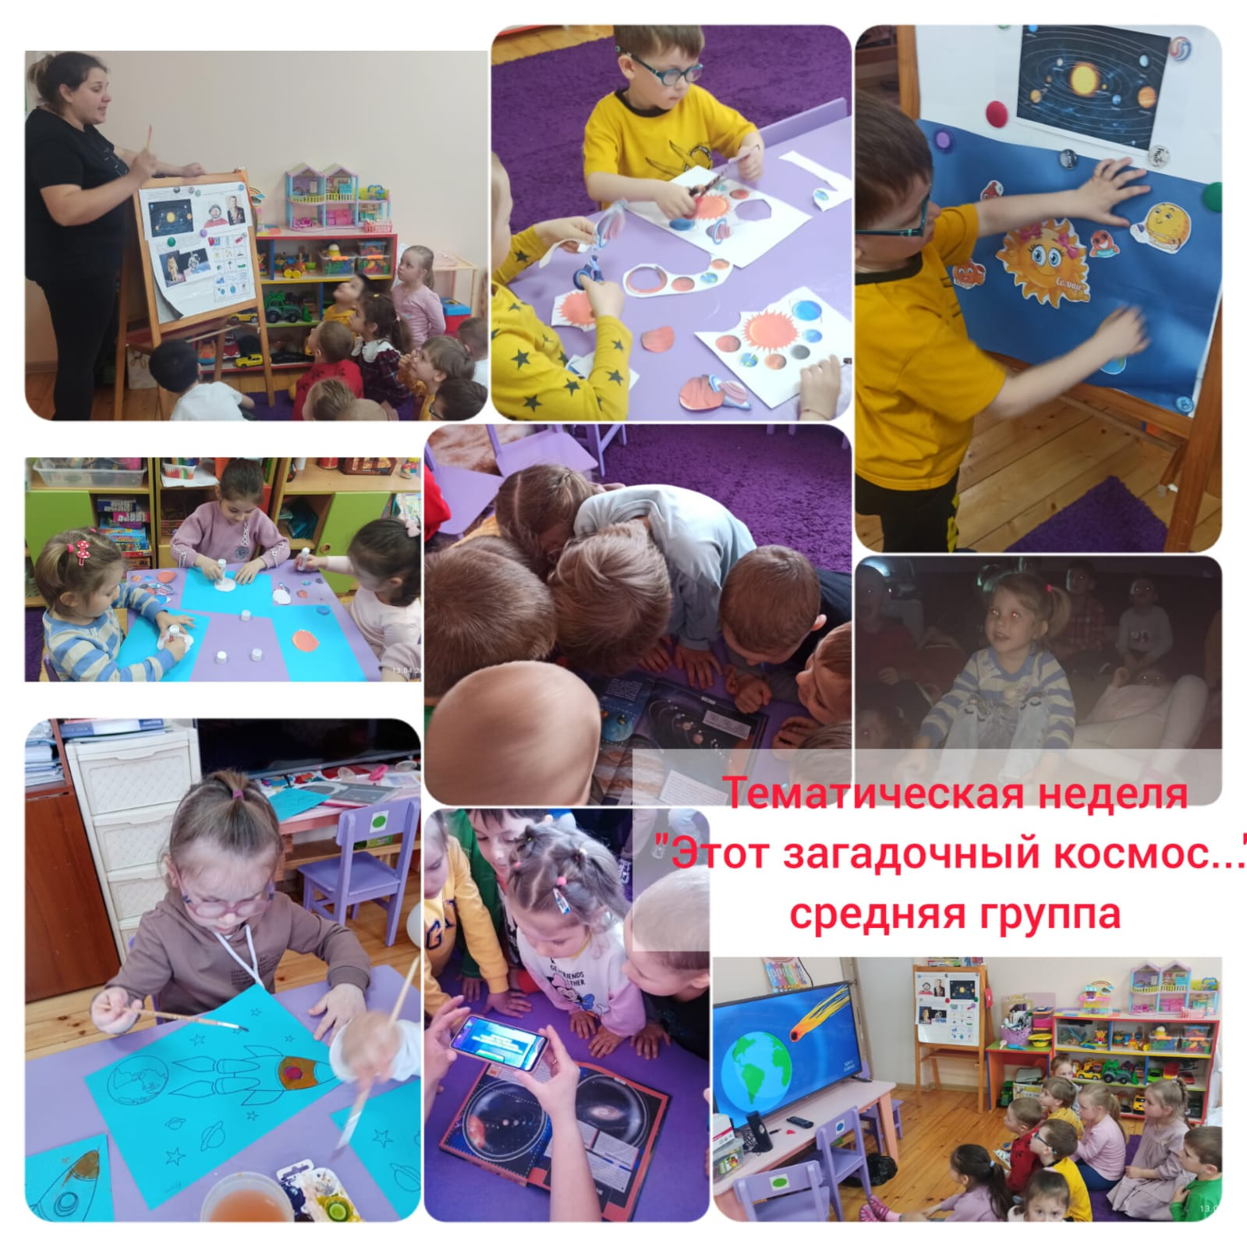
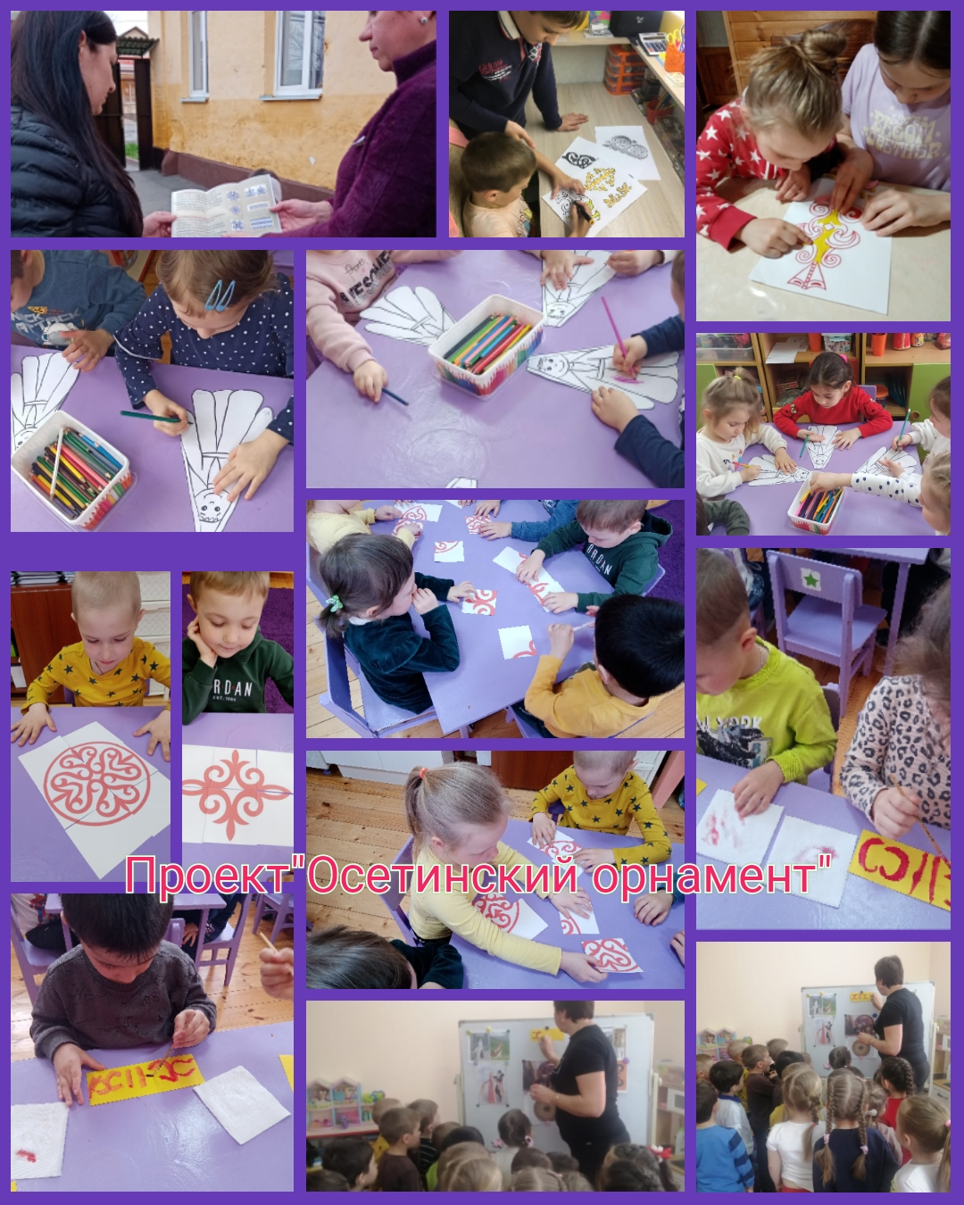
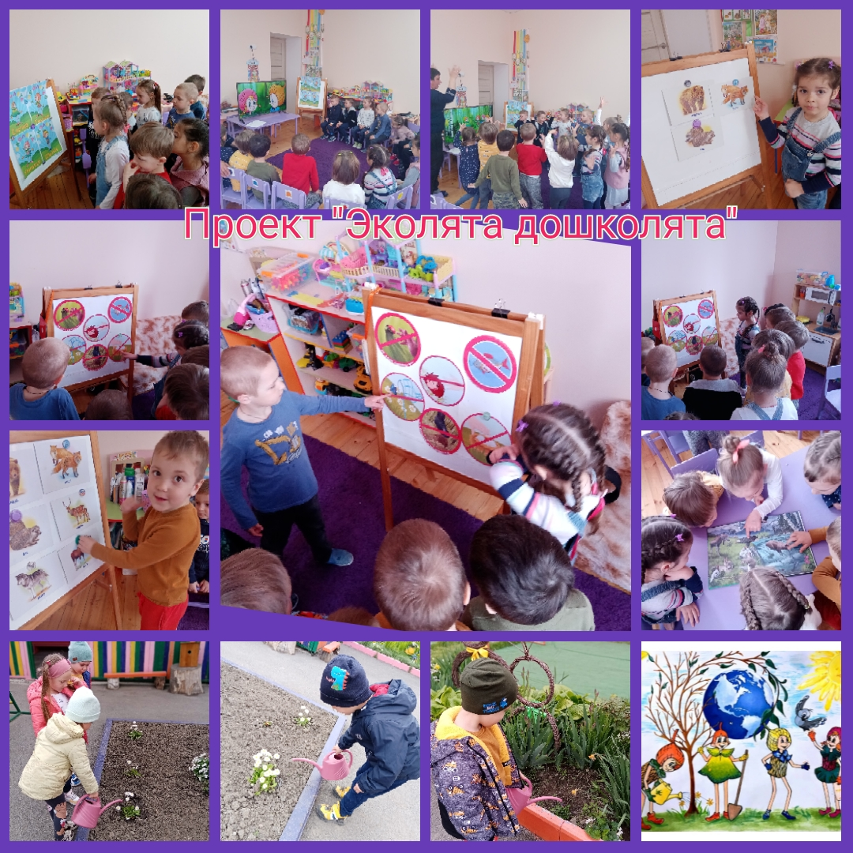
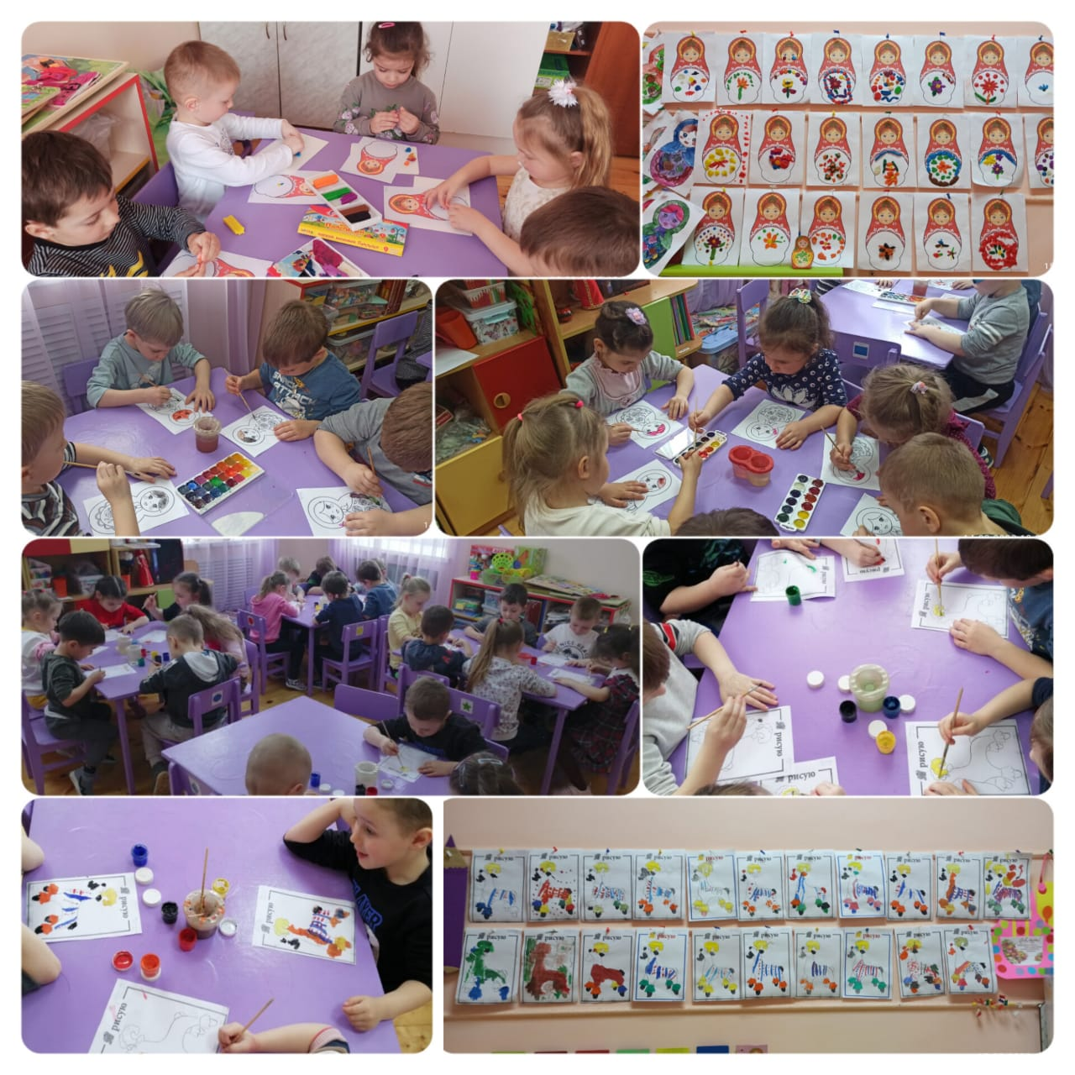
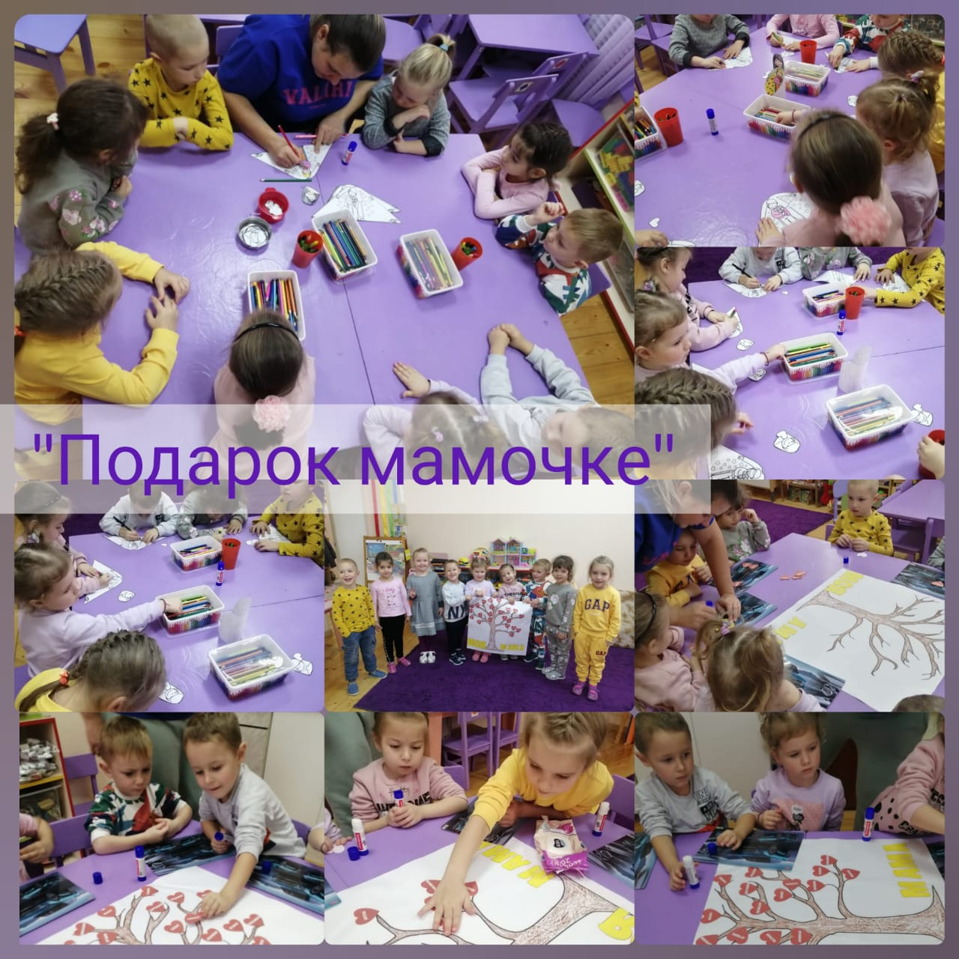
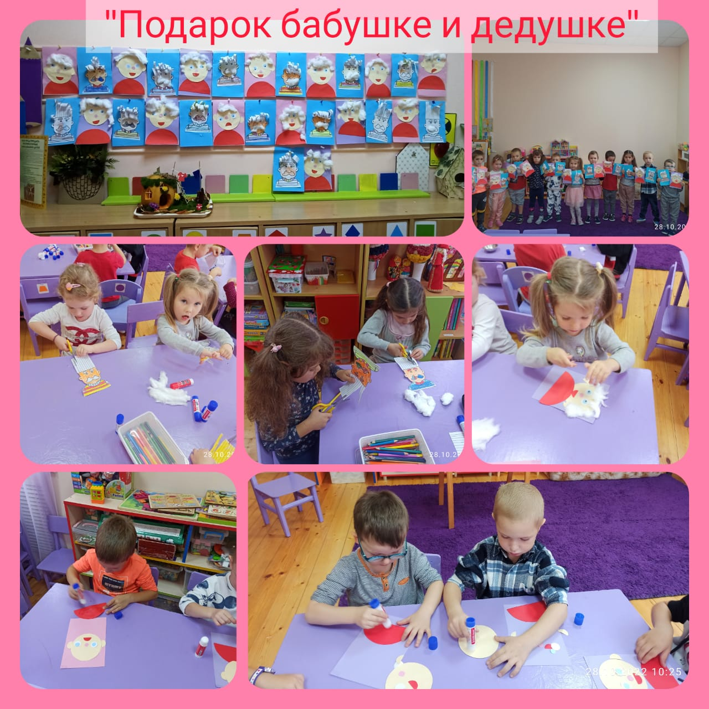
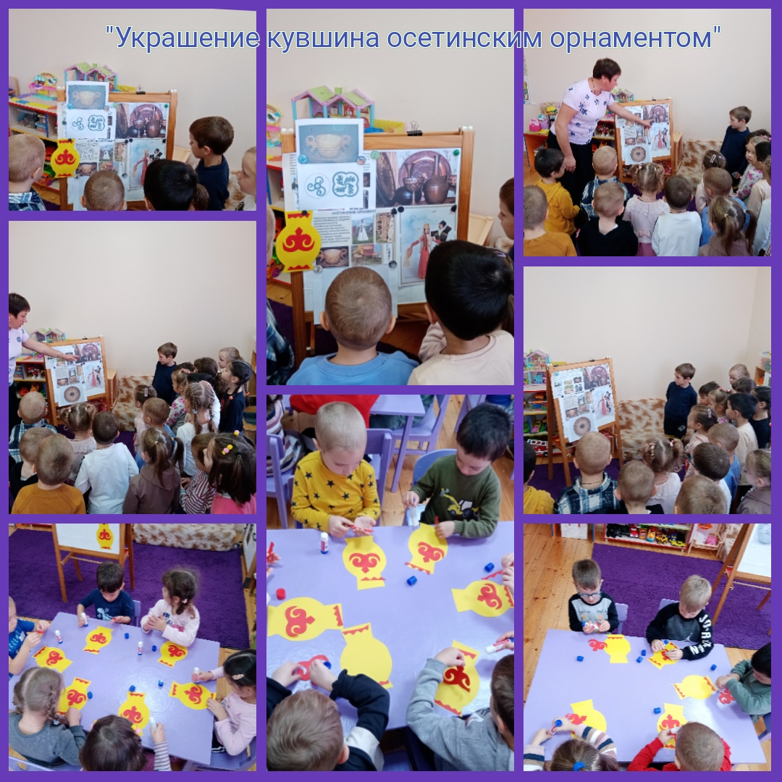
Оценить динамику достижений воспитанников, эффективность и сбалансированность форм и методов работы позволяет мониторинг достижения детьми планируемых итоговых результатов освоения основной общеобразовательной программы дошкольного образования, реализуемой в МБДОУ. Анализ выполнения требований к содержанию и методам воспитания и обучения, а также анализ усвоения детьми программного материала показывает позитивную динамику по всем направлениям развития.
Знания и навыки, полученные детьми в ходе организованной образовательной деятельности, необходимо систематически закреплять и продолжать применять в разнообразных видах деятельности. Особое внимание следует уделить использованию приемов развивающего обучения и индивидуального подхода к каждому ребенку.
В работе воспитателя важно знать не только особенности ребенка, но и те проблемы, которые часто возникают у родителей в воспитании своего ребёнка. Поэтому основное направление деятельности педагога – это работа с родителями. Мы использовали разные формы организации работы с родителями: анкетирование, родительские собрания, на которых говорили о нравственном воспитании детей, о развитии познавательного интереса ребенка этого возраста, а также индивидуальные беседы и консультации на темы: «Формирование самостоятельности у детей», «Безопасность дома и на улице», «Дети и компьютерные игры», «О профилактике вирусных, кожных заболеваний, солнечных ожогов, кишечных инфекций в летний период», « ЭОР – что это такое?», совместные проекты, развлечения, конкурсы семейных творческих работ и другое.
На протяжении учебного года детям и родители принимали активное участие в жизни детского сада. Отрадно, что многие родители охотно шли на контакт и старались участвовать во всех совместных мероприятиях группы, ДОУ. Повысился уровень педагогической компетенции родителей.
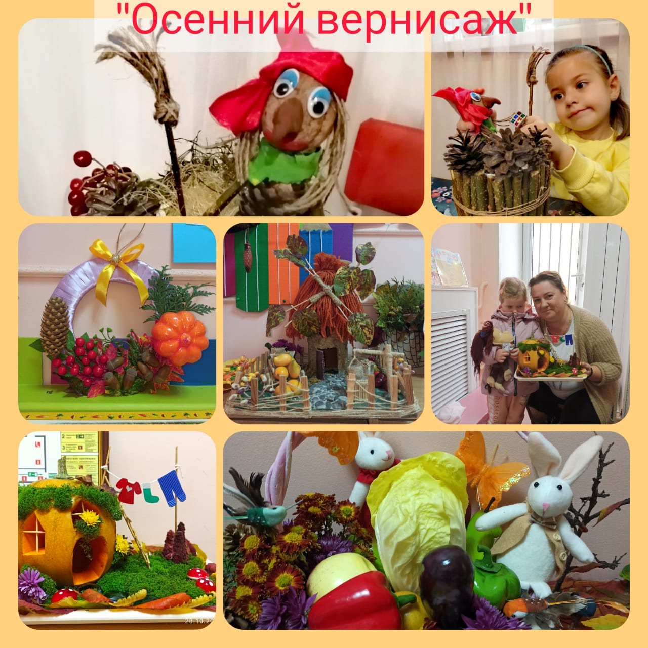
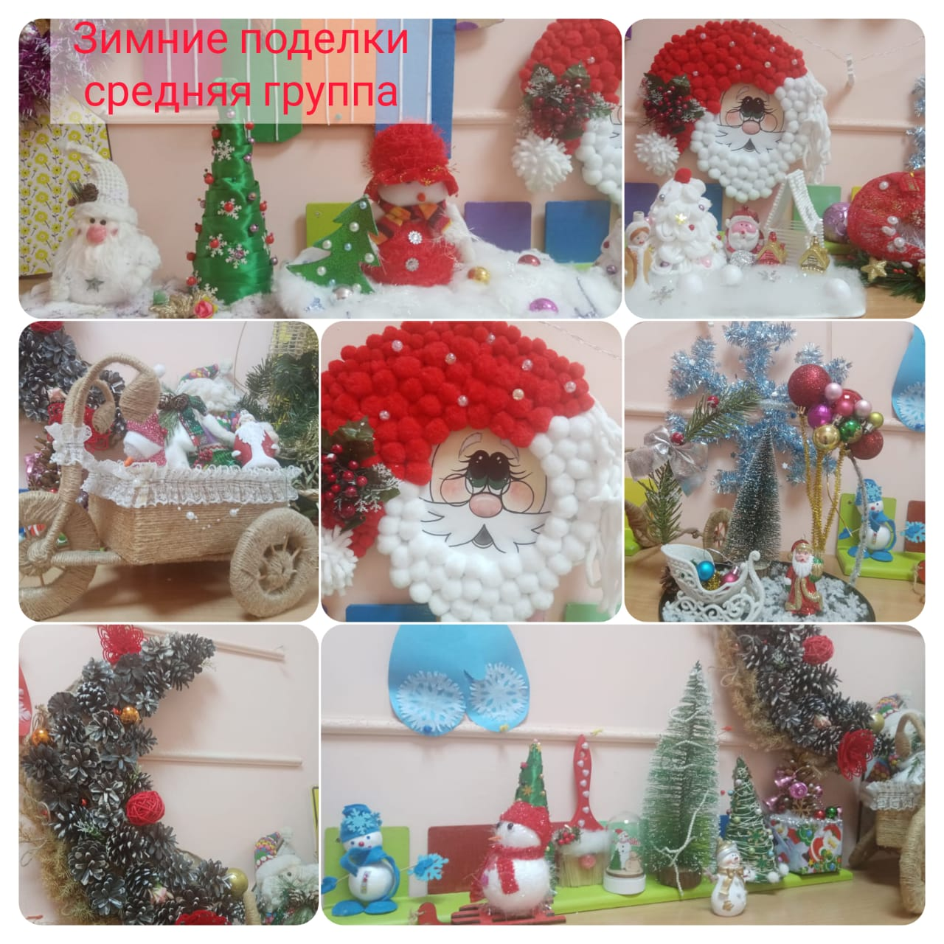

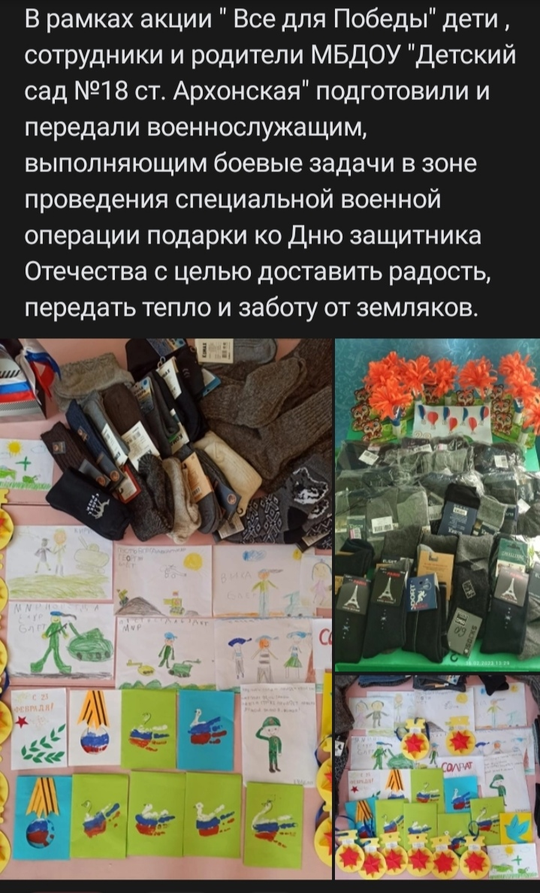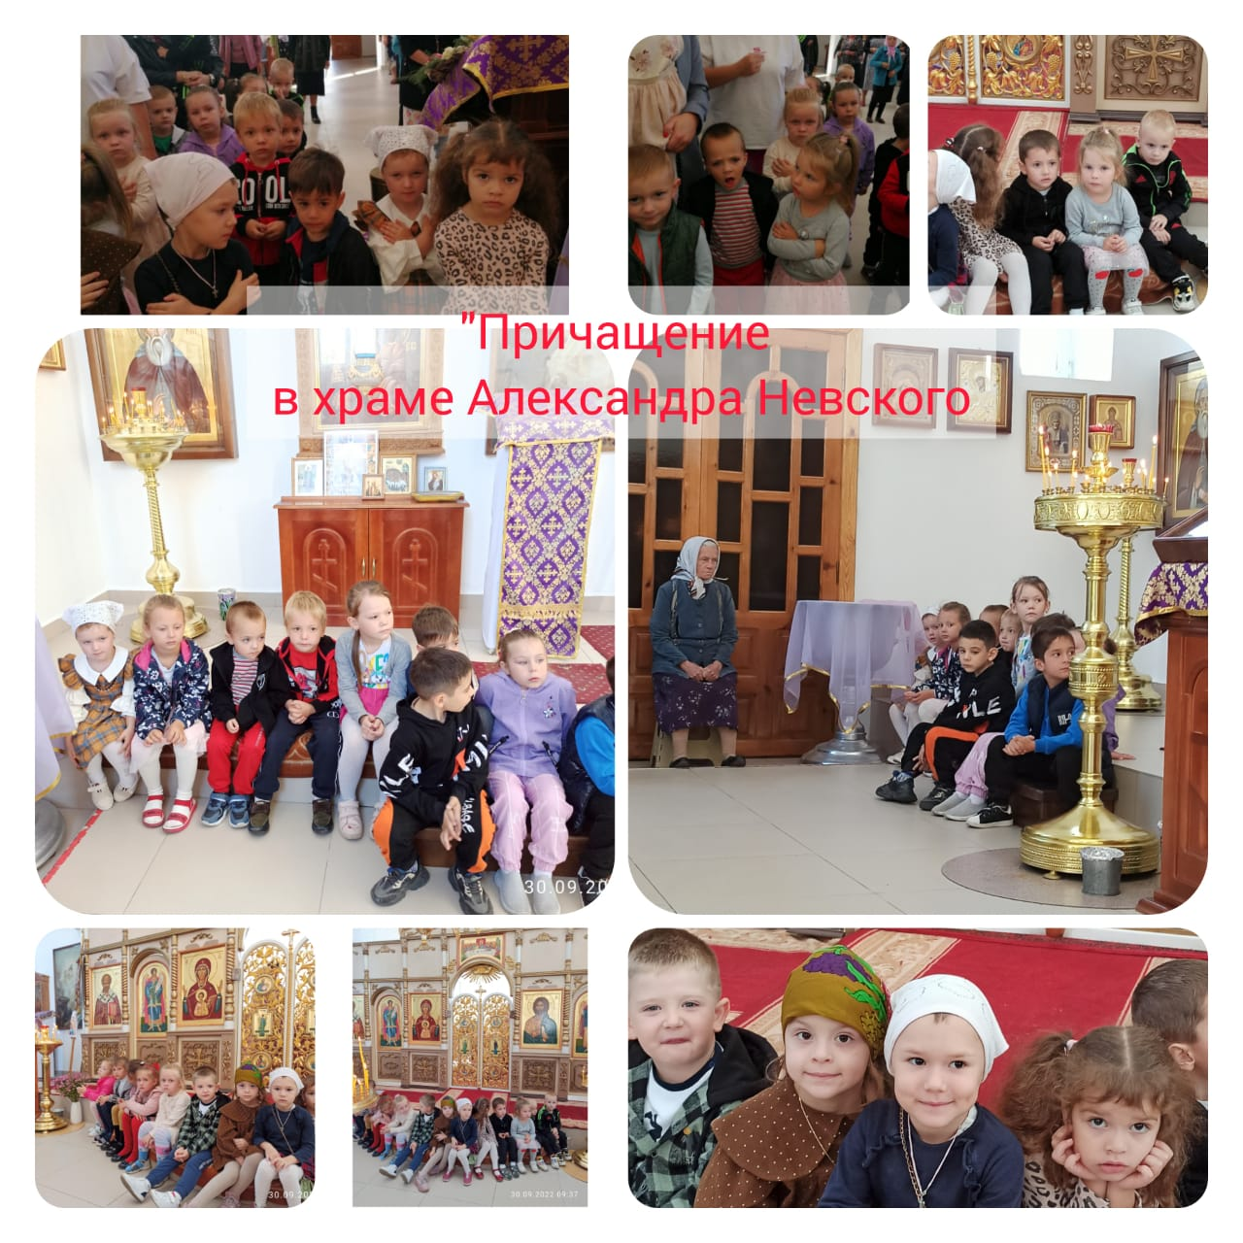
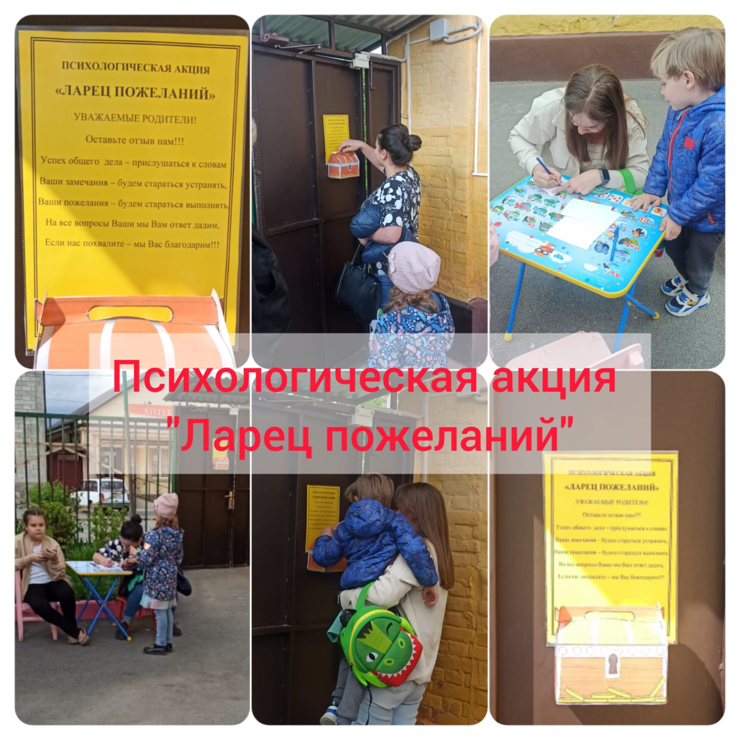
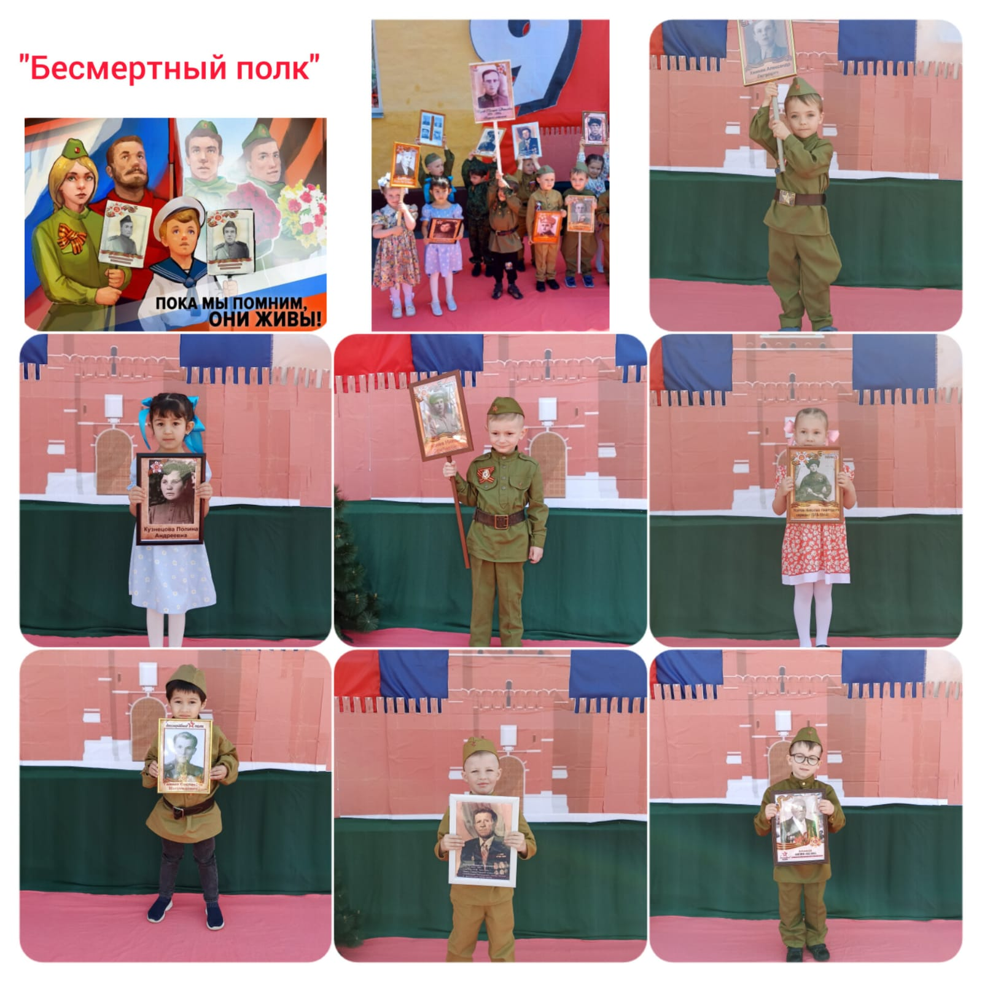
Родители охотно общались с логопедом. Она дала ряд консультаций, буклеты для самостоятельных занятий с детьми, ответила на интересующие вопросы.
Активное участие родители принимали в подготовке и проведению совместных мероприятий, праздников, подготовке прогулочных участков в зимнее и летнее время. В результате анализа полученных результатов можно сделать вывод о том, что в следующем году при проведении мероприятий с детьми необходимо обращать внимание на малоактивных родителей, привлекать к мероприятиям пап.
В течение года повышали и распространяли свой педагогический опыт:
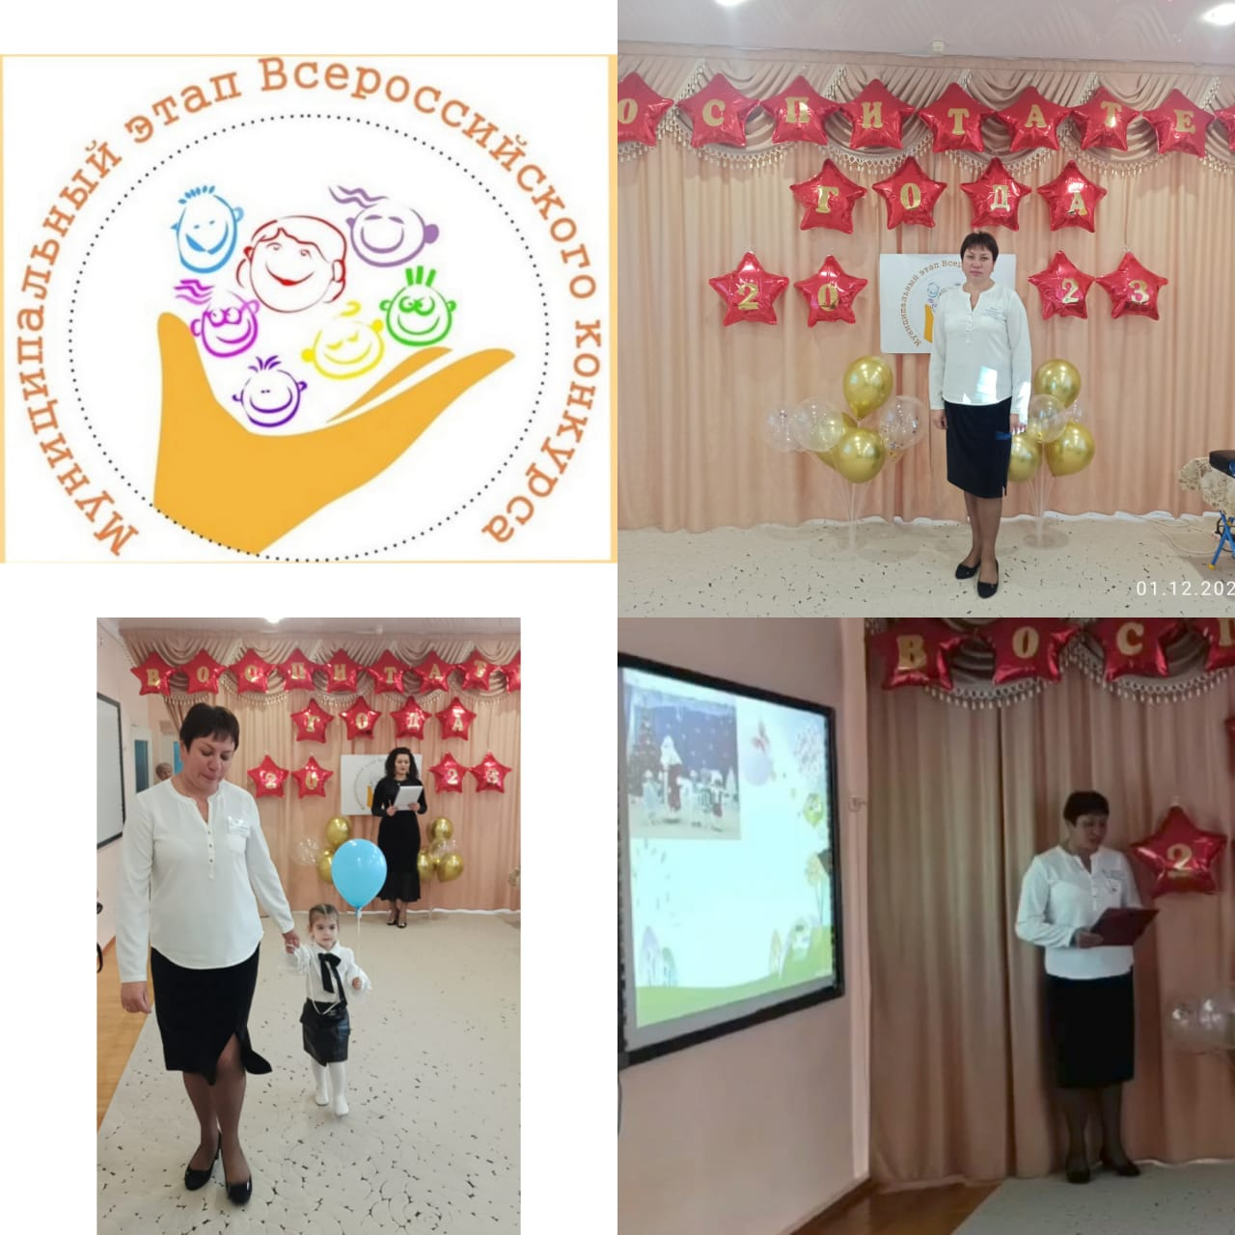
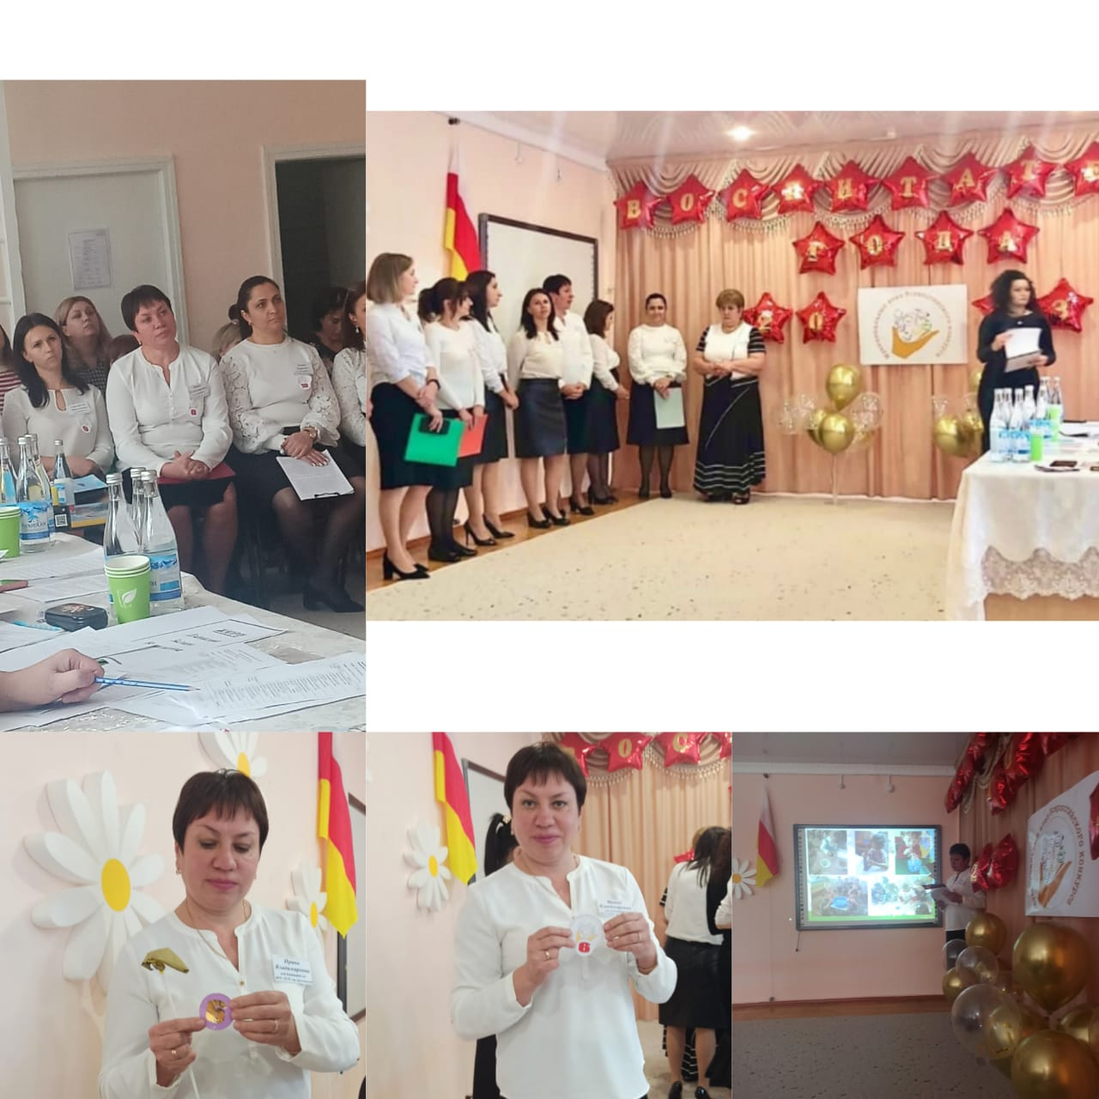
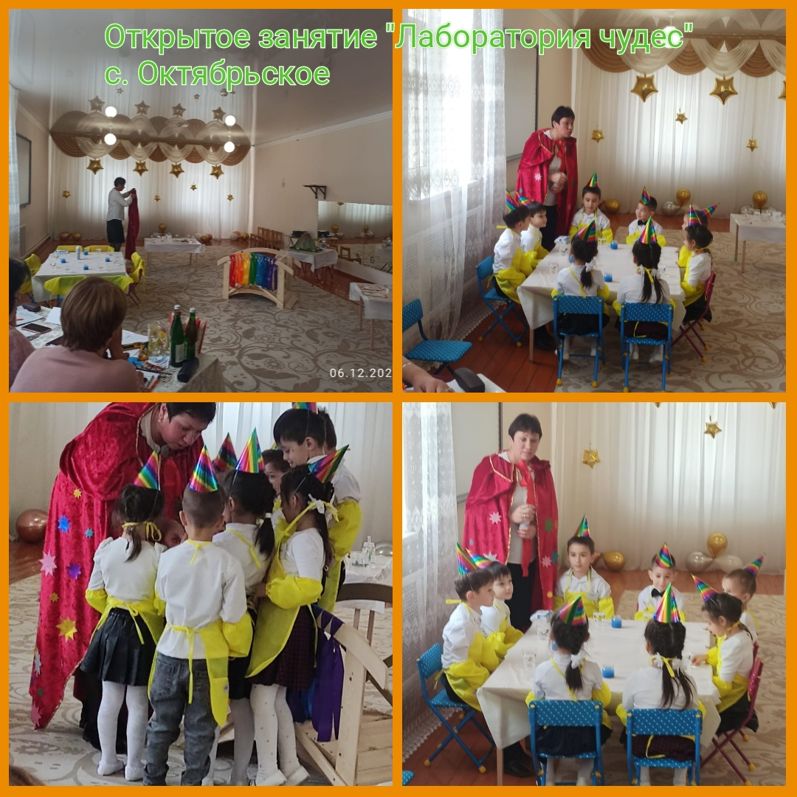

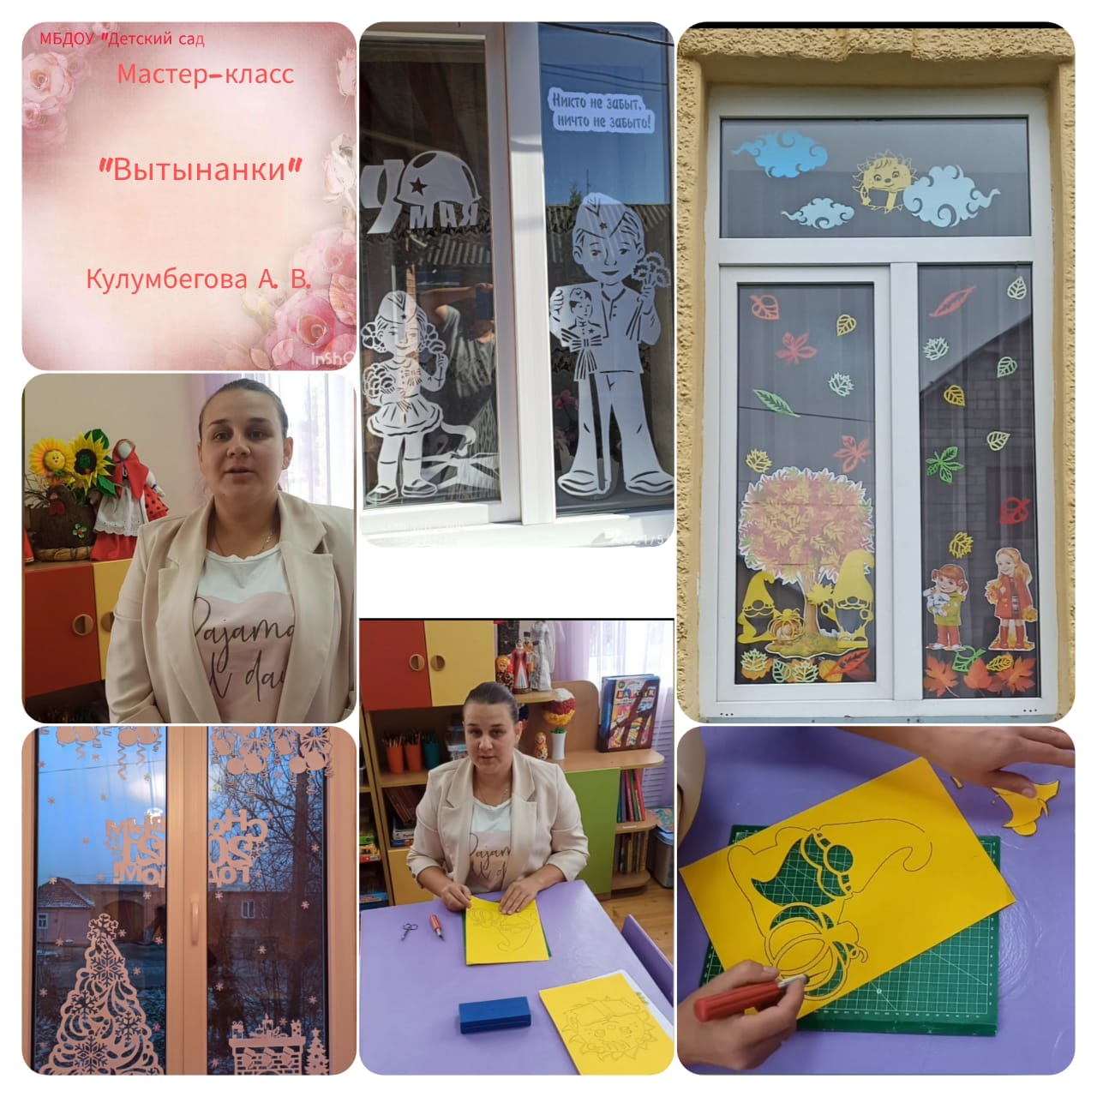
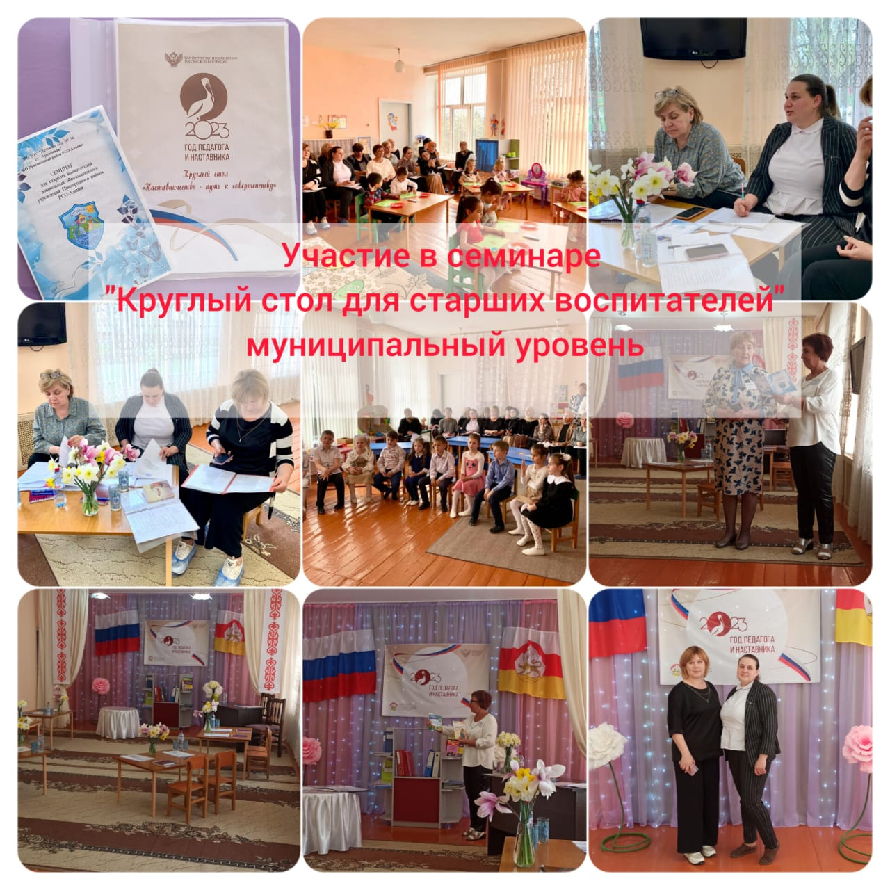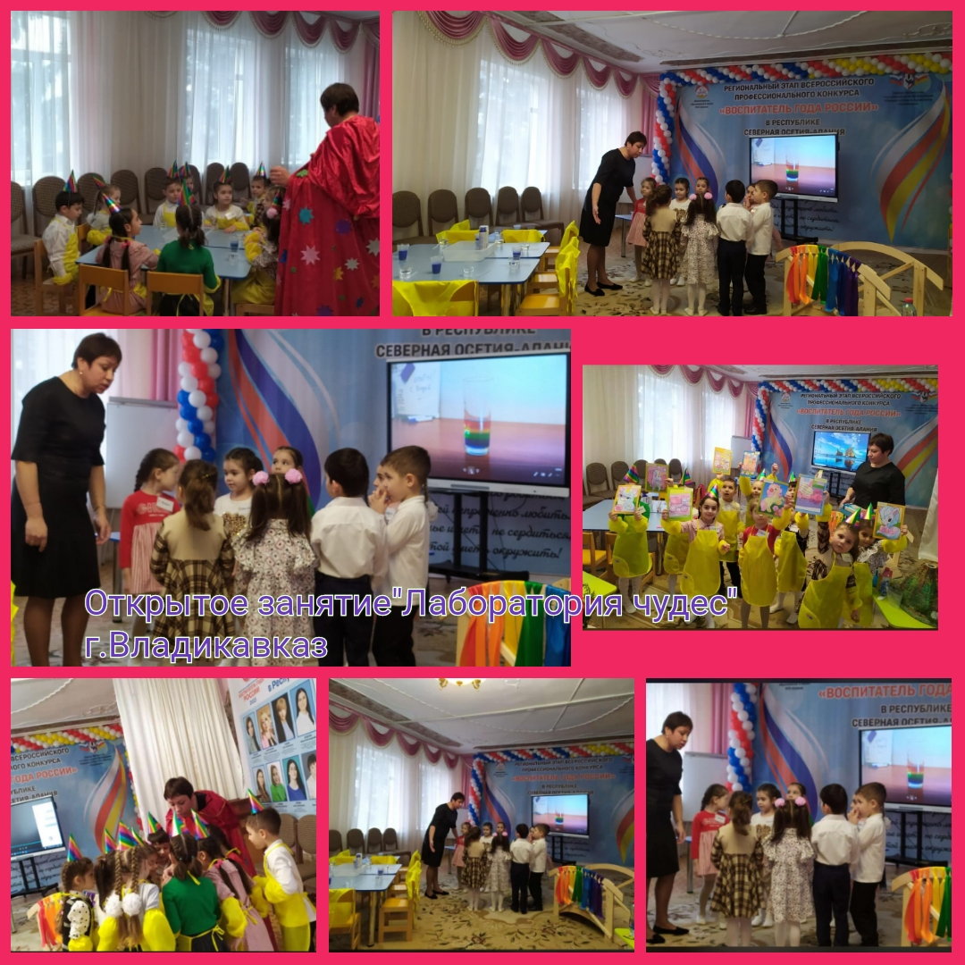
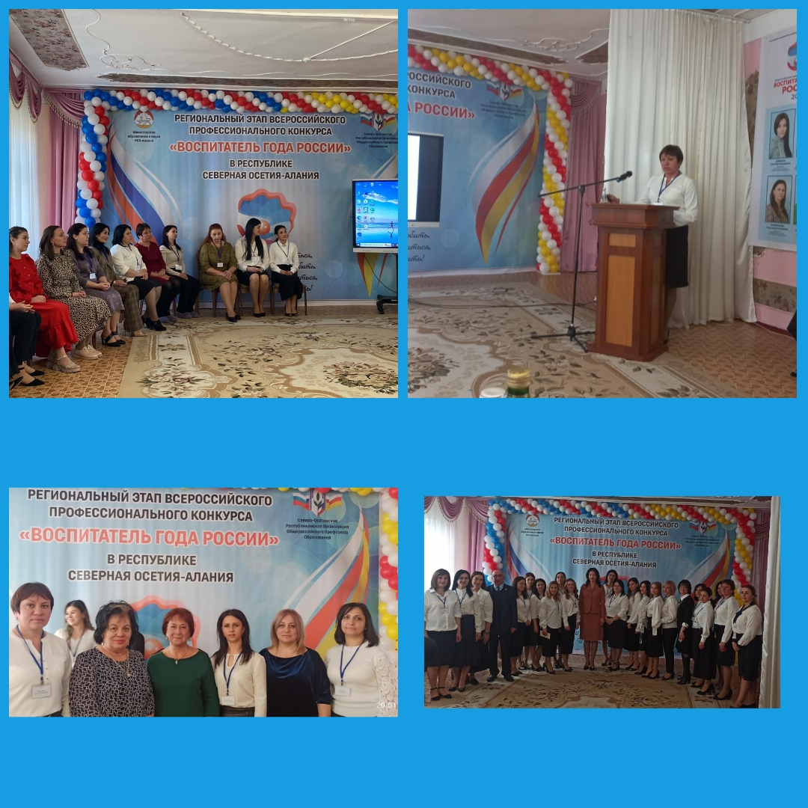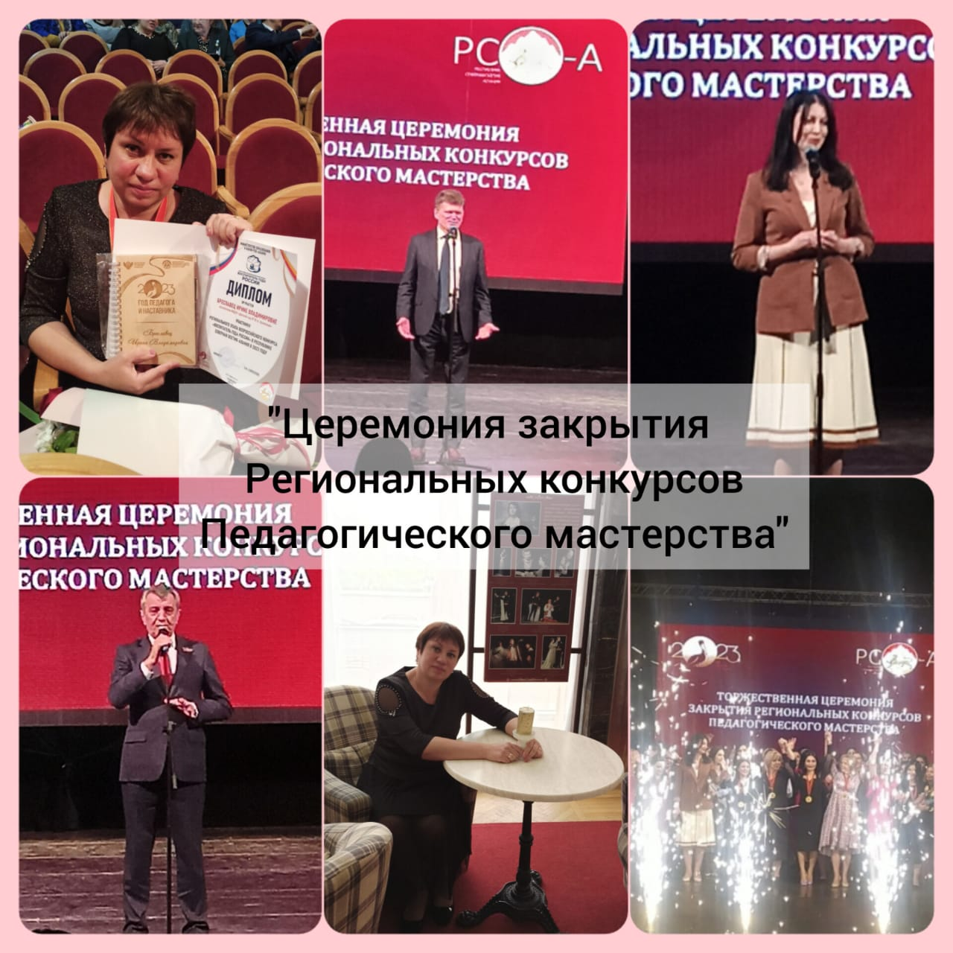
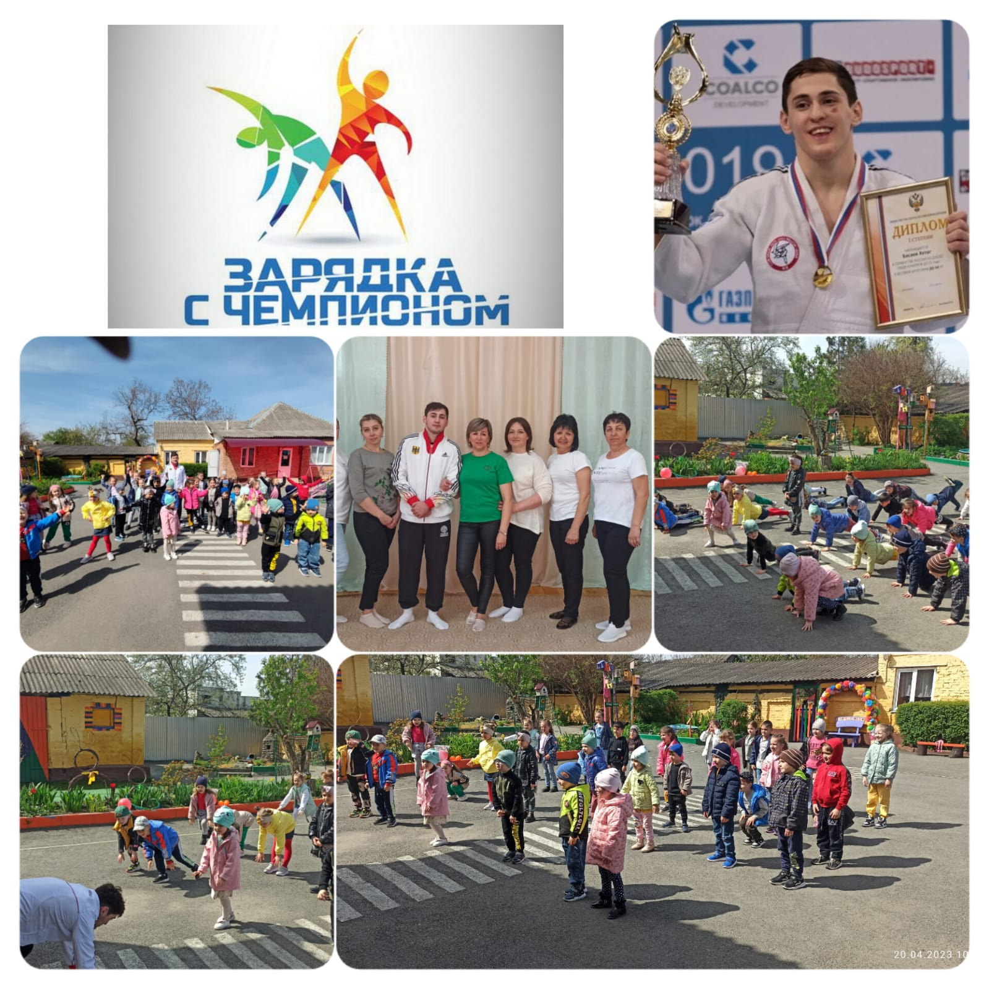
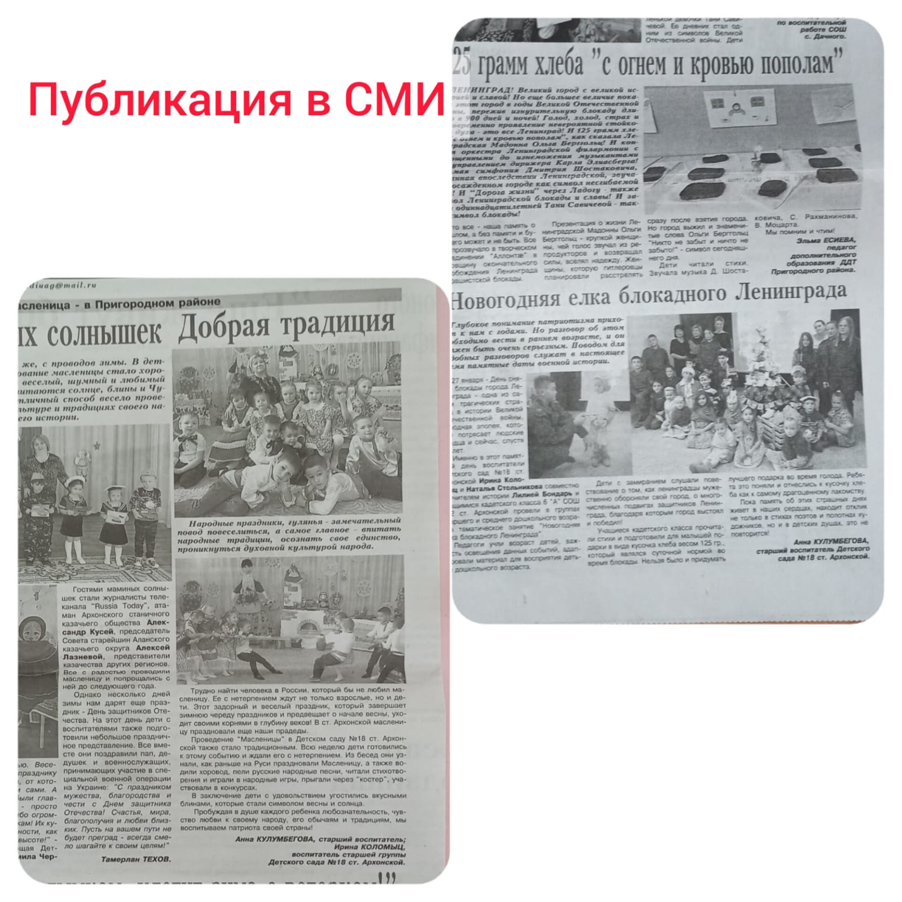

Таким образом, анализируя свою работу, можно сделать определенные выводы:
Успехи:
- Успешно внедрены в образовательную деятельность элементы современных технологий, в частности применение ИКТ
- Дети свободно выражают свои потребности и желания посредством речи, владеют основными навыками двигательной культуры
– Дети активно вовлекаются в самостоятельную экспериментальную деятельность, с удовольствием принимают участие в проектах.
Проблемы:
- из-за пропусков, снижается уровень показателей итоговой диагностики, некоторые дети не осваивают материал в полной степени
С учетом успехов и проблем, возникших в минувшем учебном году, намечены следующие задачи на 2023-2024 учебный год:
- Продолжить целенаправленную работу с детьми по всем образовательным областям.
- Продолжить работу с детьми с использованием проектных технологий.
- Продолжить совершенствование предметно-развивающей среды в группе в соответствии с ФГОС. Пополнить дидактический и раздаточный материал для развития логического мышления; уголок сюжетно-ролевых игр; книжный уголок литературой по возрасту.
- Повысить уровень педагогического мастерства путем участия в семинарах, мастер-классах, обучения на курсах повышения квалификации.
- Совершенствование работы по взаимодействию с родителями при непосредственном вовлечении их в образовательный процесс, в том числе посредством создания образовательных проектов совместно с семьей на основе выявления потребностей и поддержки образовательных инициатив семьи. Также взаимодействие с семьей по вопросам образования ребенка, охраны и укрепления его здоровья, оказания при необходимости консультативной и иной помощи.
В целом, мы считаем свою работу плодотворной и соответствующей всем требованиям ФГОС.

